工作内容及技术要求澄清
一、瓦工工作内容及技术要求：
瓦工劳务（所有工作均包含在投标子项单价内，不另计费用）主要工作内容：
1、基坑清槽：（1）人工配合机械基底局部修整（如挖电缆沟、电梯井、集水坑、排水沟、下柱墩等用到的机械由招标人提供，投标人配合人工）；（2）电梯井及集水坑、砖胎膜四周回填夯实、基底局部处理（含打钎拍底）；
2、地下室垫层、首层地坪、防水找平及保护层：（1）砼浇灌、振捣、抹平、压实、养护，垫层浇筑时一次抹平压光直接做防水；（2）砼输送泵泵管倒运、安装、拆除、清理；（3）落地砼清理并运送到招标人指定地点、各种砼器具的清理；（4）竖向防水保护层的挂网粉刷；（5）垫层的铺设；（6）砼浇筑过程中泵管疏通及意外情况下砼倒运人工费；
3、外墙防水保护层（含汽车坡道、自行车坡道外墙）：（1）铺贴保温板保护层，备注：含筏板侧边以及筏板外边缘至地下室侧壁外墙根部（全封闭）。地下室外墙保温板铺贴、部分地下室防水保护墙砌筑，含所有工序、基层清理、施工准备、施工后的成品保护、工完场清等。
4、砖胎膜砌筑、抹灰：（1）砌筑、抹灰（砌块、预拌砂浆项目部提供）；零星工程需自拌；（2）材料及工具的场内水平垂直运输（不保证全覆盖）；（3）基础砖胎模的砌筑、抹灰及细部处理，底板防水导墙砌筑、抹灰；（4）防水基层修补，找平。备注：零星砌体的砌筑、抹灰、细部处理等，严格按照招标人施工方案进行施工。（5）大型机械设备基础及挡墙施工。（6）砖胎膜处人工回填土及平整（基础工程施工时，砖胎膜部分先行砌筑，而后再进行人工回填土并平整）。（7）配电房及变压器基础、二级箱及三级箱的砖砌支架、塔吊基础砌筑排水沟；砂浆罐、水泥罐基础的浇筑、粉刷、砌筑等。
5、混凝土工程（包括但不限于一次及二次结构）：（1）砼运输浇捣、振捣、抹平、压实、拉毛、覆盖养护及清理；砼浇筑前板面浇水湿润、杂物清理，尤其是楼梯踏步交接处清理，确保钢筋验收时板面干净。（2）砼输送泵泵管和支架倒运、安装、加固、拆除、清理；提供布料机及浇筑时布料杆的安装及二次挪动，剪力墙浇筑期间空中作业临时通道的铺设。（3）落地砼清理并运送到招标人指定地点、各种砼器具的清理；（4）接茬部位砼的清理剔凿、保护；（5）各种预留洞及洞口套管、管井洞的二次浇筑等；（6）泵管加固、砼浇筑过程中泵管疏通及意外情况下砼倒运人工费；（7）接茬部位砼、后浇带处砼等清理剔凿、保护（浇筑砼出现结构偏差，墙地面剔凿）；墙柱脚砂浆封堵，柱头电焊渣和锯渣杂物清理冲洗。（8）砼施工通病的防治与修理等全部施工内容；（9）养护用地膜或棉毡由投标人提供，不再单独计取费用（10）协助混凝土试块的制作、拆除、运输包含在综合单价当中；（11）所有砼浇筑时不得超过楼层的控制标高线，否则造成的经济损失由投标方承担。所有降板区域模板拆除后，投标方及时收口、收边，与混凝土浇筑收光同时完成，确保美观，所有有防水要求的区域混凝土必须收光处理。（12）在浇筑板砼时必须严格对板厚进行控制，保证板厚，必须采用平板振动器振动两遍，浇筑时严禁在混凝土中加水，保证振捣到位、密实，特别是有防水要求的板（卫生间、屋面）。如发现以上板面砼施工质量问题，招标人根据具体情况进行处罚，所造成的损失由投标人负责。砼浇筑完毕后的12小时内，应对砼进行养护，养护时间不小于7天（抗渗砼养护期不小于14天），养护期间要保持砼表面湿润，砼浇筑完必须及时用地膜或棉毡覆盖养护。（13）外架及大型设备拆除后所有洞口封堵必须满足规范及滁州市相关文件要求，以上不另计费用，含在合同单价内。（14）对于进场的砼、砂浆等大宗材料必须进行限额领料。对于无法进行限额领料的材料，招标人将采用总量控制，即根据预算总量加约定损耗一次包死（详见甲供材约定损耗表），每次进场材料投标人参与验收，并对进场材料进行保管、使用。（15）投标人每次楼层浇筑砼前，使用专用操作平台，不允许直接在钢筋上行走。（16）混凝土电缆井、雨水井等井盖的制作、安装。（17）每次浇筑砼时润管砂浆需用料斗统一收集到招标方指定地点使用，严禁浇筑至主体结构构件内。（18）浇筑结束时通过废料收集管冲洗至一层按招标方要求集中收集处理，投标人负责安拆废料收集管（管材甲供）。
6、砌筑工程（含填充墙、隔墙、砖柱、砖砌台阶、台阶挡墙、屋面出入口、地下室管沟、外墙节点、清水墙）：包括但不限于（1）含自拌砂浆、砌筑，含修补、门窗等洞口收边收口；（2）搭拆砌体用脚手架及拆除后的分类码放（工具脚手架由投标人自理）；（3）材料及工具的场内水平垂直运输、二次运输；（4）砌块砌体（含配砖）、各种砖砌体的砌筑、体积小于0.3m³的零星砌体、排水沟、集水井、降水井的制作等、砌体加固筋的制作安装位置标注（5）预留各类洞口（卫生间墙洞、安装类各种洞口）、补各种洞口（含安装类各种洞口）、综合各种悬挑层工字钢或槽钢位置砖墙、剪力墙洞口封堵、管道井封堵、预制盖板、栏杆反坎、清理垃圾、清理落地灰（达到施工地坪标准）、填缝、补槽、搭拆工具架或简易脚手架（自费，高度5m以内）、用完材料堆至项目部指定地点、制安防火木砖或预埋砼块、制安过梁（预制过梁含模板制作、放置钢筋、预制、运输、安装）负责水电预制过梁安装、砼浇捣、墙体拉结筋整理、墙体砌筑及根部混凝土、卫生间翻边倒角、收料、试块制作等完成工作所需的所有费用。
7、二次结构混凝土（构造柱（含门包柱）、钢筋混凝土板带、圈梁、过梁、水平系梁、压顶、设备基础（含实体以外砂浆罐、水泥罐、施工升降机等基础）、防水反梁、砼翻边零星混凝土构件、窗台板、栏板、线条、止水坎、导墙、电梯机房反坎等）；包含但不限于以下内容：砼搅拌、浇筑（含设备基础砼浇筑）以及材料水平及垂直运输（包括材料二次和多次搬运）、抹平、收光、养护、制作砼试块、浇筑前及浇筑后垃圾清理、外运等为完成二次结构混凝土施工的全部工作内容。需配备小型震动泵，确保二次结构砼密实。
8、楼地面工程（不含块料面层，含无障碍坡道、台阶平台、台阶面层、墙基防潮层、首层、碎石级配、刚性面层）：（1）筛沙、搅拌砂浆（砼）、材料及工具的水平垂直运输（含二次搬运）；（2）室内外楼地面清理、修补、门窗等洞口收边收口、提前蓄水、刷素水泥浆或界面剂、浇捣、抹光、压实、分割、切缝、灌塞缝、基层清理（含楼面凿毛）、灰饼、支拆模、抄平、弹线、砼的各种运输方式（根据现场实际情况确定）、放料、浇水养护、刻纹、找坡、预留预埋、修补、含试水房间在下水处做的圆弧、卫生间提前做阴角处理等、防水保护层、穿楼板的管或套管（含烟道口）的周边处理(砼坎台）、垃圾清运及材料运至招标人指定地点、配合其它单位施工等工作；（3）不分部位（含楼梯及所有地坪、各类管井二次施工楼地面等）的室内外地面与楼面、砂浆找平层（不含块料镶贴及其砂浆）、保护层、砼、成品钢筋网片安放、水泥砂浆楼地面及垫层（各种材料、不含基础垫层)、找平层、楼面防水保护层、防滑坡道、散水、地面压光、砂浆打底扫毛或划出纹道等。（4）地坪施工前及地坪施工后的蓄水费用（两次），用于检查是否有渗水及板面裂缝；（5）地面保温板材料运至施工面、保温板铺设（保温板材料由项目部提供）。
备注：楼梯除以上工作内容外包含踏步护角加工制作安装。
9、细石混凝土楼地面：包含但不限于以下内容：测量放线、材料及半成品运输、砼的各种运输方式（根据现场实际情况确定）、二次搬运、砼拌制、刷素水泥浆或界面剂、浇捣、抹光、压实、分割、切缝、灌缝、填塞缝、基层清理、垃圾清运及材料至工程承包人指定地点、灰饼、支拆模、抄平、弹线、切割、搭拆泵管架、接管、冲洗、移管、放料、转运、浇水养护、找坡、预留预埋、做地坪时排水沟留设、集水坑和排水沟粉刷、各种盖板边粉刷、排水沟及集水井盖板铺设（成品盖板材料由招标人提供，投标人负责材料运输及铺设）、焊接、钢筋加工、制作、安装、修补、配合其它单位施工、安全文明施工、成品保护、劳动保护、含试水房间在下水处做的圆弧、穿楼板的管或套管（含烟道口）的周边处理(砼坎台）、地下室照明电缆及灯具等完成本工作一切费用。
10、屋面工程（含屋面水簸箕）：包含但不限于以下内容：（1）屋面保温板铺贴，屋面保护层,设分格缝,密封胶嵌缝；（2）水泥砂浆找平层、找坡层、隔离层；（3）基层处理、细石砼浇筑、钢筋网片铺设、铺贴保温板、板洞封堵、清扫、清錾、砂浆搅拌、运输、坡向地漏、垃圾清运等完成工作所需的所有费用；（4）女儿墙防水卷材收口挂网粉刷；（5）突出屋面结构的交接处,以及基层的转角处等,均应做成150*150圆弧或钝角，阴阳角填沥青类材料密封或内嵌填聚氨酯密封胶。屋面分隔缝，具体施工措施以招标人要求为准。（6）屋面排气道、排气孔安装、排气孔固定、屋面水簸箕浇筑等完成工作所需的所有费用。
11、外墙及柱抹灰：包含但不限于以下内容：（1）筛沙、搅拌砂浆（砼、胶粉颗粒）、材料及工具的水平及垂直运输（含二次倒运）；（2）基底清理、墙面（包括窗台收口收边（含柱及墙顶梁等）、门窗等洞口不分部位）拍浆、灰饼、做护角、涂刷界面剂、打底、挂钢丝网片或网格布（尤其线条等粉刷层容易脱落位置必须压网格布，钢丝网、网格布投标方提供品质满足招标人及图要求）、抹灰、养护、清理落地灰，堵墙眼（对拉螺栓眼、脚手架洞及其它各种墙眼、洞口及防水处理）、门窗收口、门窗四周边塞缝（填缝）、门窗固定片槽口补平、空调板和飘窗板阴角做半圆弧并刷防水涂料、修补、找角找直、脚手架搭拆或租赁移动脚手架等各种措施、用完材料堆至项目部指定地点、垃圾外运、试块制作、分格、嵌缝、保温施工后的滴水线、窗边防水砂浆填缝、线条粉刷、配合其它单位施工、成品保护、空鼓的维修与检查。（3）砂浆罐及罐体周边的工完场清、罐体使用完后的清洗、扬尘防护。（4）外墙门窗洞口用聚合物水泥砂浆加耐碱纤维网布增强、涂专用界面剂、铺翻脚手板等不分部位完成本分项工程所有工作内容；（5）凡楼梯、檐口、雨蓬、设备平台及飘板底均应做滴水线(成品滴水线、滴水线材料由投标人提供)，含材料费、运输、安装人工费，费用包含在综合单价中，不单独计算。（6）落地灰必须及时回收，二次搅拌利用，如不回收按每处100元罚款。
12、内墙抹灰（以及排水沟、集水井等抹灰）：包含但不限于以下内容：（1）筛沙、搅拌砂浆（砼、胶粉颗粒）、材料及工具的水平、垂直运输；（2）基底清理、墙面（包括窗台收口收边（含柱及墙顶梁等）、门窗等洞口不分部位）拍浆、灰饼、冲筋、做护角、涂刷界面剂、打底、挂钢丝网片或网格布（钢丝网、网格布投标方提供品质满足招标人及图要求）、抹灰、养护、清理落地灰，堵墙眼（对拉螺栓眼、脚手架洞及其它各种墙眼、洞口及防水处理）、修补、找角找直、脚手架搭拆或租赁移动脚手架等各种措施、用完材料堆至项目部指定地点、垃圾外运、试块制作、配合其它单位施工、成品保护、空鼓的维修与检查。（3）砂浆罐及罐体周边的每日工完场清、罐体使用完后的清洗、扬尘防护。（4）防水上翻保护层粉刷、女儿墙顶部及内口（含防水上翻保护层粉刷，同一部位只计一次工程量）、屋面墙柱梁均按照内粉；（6）凡墙上预留有消防箱与墙体等宽时,在粉刷前加铺一层镀锌钢丝网,周边宽出300,丝径0.8,孔径10x10,用射钉与基层锚固。所有费用包含在综合单价中，不另计费用。（7）楼梯间和人流通道的墙体,热镀锌钢丝网加强，采用射钉、固定片与基层锚固。（8）落地灰必须及时回收，二次搅拌利用，如不回收按每处100元罚款。
13、道路清扫施工包括但不限于：包括项目整个施工期间的（1）所有排水工作；（2）地面积水清扫；（3）整个施工期间扬尘防治的裸土覆盖、洒水降尘；（4）地下室集水井、电梯井清理；（5）施工场区道路保洁；（6）楼层建筑垃圾清理、归堆；（7）场区建筑材料码放；（8）专职人员负责车辆出场前冲洗（含冲洗平台清理）；（9）安全帽、反光马甲配备。（10）施工标段区域及红线内的每日派人清理、打扫（由项目部安排，劳务分包人不得有异议）；迎接各类检查及验收各场区及楼层、楼梯必须按照现场管理人员要求进行打扫，生活垃圾、建筑垃圾的现场内指定地点堆放，所有周转材料场内的分类堆放、码垛等。按省级文明规定要求搞好场容、场貌的工作。（11）塔吊基础、电梯基础、物料提升机基础、材料加工及堆放场地的硬化与其他布置、场区的卫生打扫、现场整理由劳务分包人负责。中标人负责现场抽排水，设备由招标人提供；楼层内外垃圾清扫，现场临时设施及相关措施混凝土浇筑（临时道路另计），现场临时设施及相关措施墙体砌筑、粉刷（已另计）、涂漆(油漆招标人提供），现场积水清理、现场厕所清理、临时道路每天冲洗降尘，装卸文明施工材料、物资转运码放、防尘网覆盖，配合项目部临时水电的安装敷设拆除以及现场所有文明施工相关工作。如以上任一项安全文明施工内容未按项目部要求执行，每项按竣工图示建筑面积1元/m2扣除违约金，封顶10元/m2。（12）若投标人在施工过程中导致安全网、挑平网、密目网等的污染、破损，需及时恢复、更换，并承担相应的材料费、人工费，否则招标人有权安排他人施工，并按照1.5倍扣除中标人。因投标人施工过程中散落在挑平网、外挑架防护上的垃圾、材料等，应及时清理干净，否则招标人有权安排他人施工，并按照1.5倍扣除投标人。（13）所有垃圾由投标人清运并归堆至招标人指定地点，招标人负责垃圾外运。
14、瓷砖及石材铺贴不在分包工作范围内；
（注：劳务分包人承担劳保用品、安全施工防护用品、统一生活用品包含：配备统一的安全帽、安全带、工作服、雨衣、雨鞋、胶手套、绝缘手套、胸卡、床单和被罩、空调等。施工中用的辅材：塑料薄膜或棉毯（砼养护用）、屋面排汽管管材、钉子、射钉枪、铁丝、扎丝、胶水、界面剂、黄胶带、水管、墨汁、墨斗、铅笔、粉笔、石笔、皮尺、长毛刷、线坠、线绳、砂轮片、锯条、切割片、角磨机、锯片、刀片及本分包工程所需的任何辅助材料等。施工中的小型机械及手头工具：移动配电箱后的电线电缆、手提电钻、榔头、扳子、钉锤、手锯、螺丝刀、大小钢尺、线锤、水平管、手钳、手电筒、测量设备（必须提供有效的检验及校正报告）等。）
15、瓦工工作详细说明：
15.1混凝土浇筑：
①．商品混凝土的后台放料、输送管道的布设、安拆，临时运输。
②．按照混凝土的操作工艺进行浇注、振捣（楼面须用平板振动器进行二次振捣）、抹面、覆盖塑料薄膜或棉毯、浇筑混凝土后12小时内进行浇水养护（含竖向构件采用喷雾器喷水养护）、修补，做好成品保护；
③．混凝土输送泵管拆接、清理（若发生泵管堵塞，劳务分包人应承担拆卸、清洗泵管等工作的义务）；
④．确保不浪费混凝土，对工作面散落的混凝土、砂浆及时清理再利用（如预制过梁等），浇捣混凝土的区域随时保持干净；
⑤．每次浇捣完毕后，泵管的拆除、清洗，泵车清洗、输送泵场地的清理。
⑥．所有瓦工工具：铲、锹、木蟹、刮尺、灰桶、劳动车、胶鞋、插入式振动棒、平板振动器、磨光机、小型搅拌机、到三级箱的电源线、混凝土试压模、砂浆试压模、对讲机等。
⑦．混凝土试块制作。
15.2砌筑工程：
①．将堆场内砖或砌块运输至砌筑工作面，根据季节按要求提前对砖进行浇水润湿；
②．按图纸要求安放墙体拉接筋、门窗洞口的预留及预埋铁件；
③．严格控制砂浆配合比，砂浆搅拌及运输至工作面，随拌随用，做到工完料尽场地清；
④．自行搭设施工所需脚手架且必须具备稳定性（特别是楼梯间所用脚手架，应由项目部施工管理人员认可后才能使用）；
⑤．脚手架悬挑型钢、连墙件以及施工电梯、塔吊附墙洞口的封堵，自来水、燃气、强电等洞口的封堵；
⑥．辅助材料运输；
15.3抹灰工程：
①．抹灰面层清理，洒水润湿；
②．网格布铺设；
③．灰饼制作；
④．阳角护角制作；
⑤．部分墙面界面剂喷洒、混凝土墙面水泥拍浆；
⑥．严格控制砂浆配合比，砂浆搅拌及运输至工作面，随拌随用，做到工完料尽场地清；
⑦．辅助材料运输
⑧．外墙螺栓孔的防渗封堵，穿墙螺栓封堵采用发泡剂+防水砂浆填充（木工螺杆洞口发泡剂施工由木工完成，其余洞口发泡剂投标方负责）；
⑨．成品养护及保护；
15.4地坪工程：
①．地面层清理，洒水湿润；
②．灰饼的制作、基层处理（扫浆）；楼地面保温板铺贴。
③．严格控制砂浆、细石混凝土配合比，砂浆、细石混凝土搅拌及运输至工作面，随拌随用，做到工完料尽场地清；
④．辅助材料运输；
⑤．表面的收浆；
⑥．面层拉毛；
⑦．成品养护及保护；
⑧、地坪切缝、填缝。
16、质量验收标准:
16.1混凝土质量验收奖罚标准: 混凝土工程质量应符合《混凝土结构工程施工质量验收规范GB 50204-2015》的要求。
质量验收规范的规定
主控项目 | 现浇结构的外观质量不应有严重缺陷（漏筋、蜂窝、孔洞、夹渣、疏松、裂缝等）。对已经出现的严重缺陷，应由施工单位提出技术处理方案，并经监理（建设）单位认可后进行处理。对经处理的部位，应重新检查验收。
一般项目 | 现浇结构的外观质量不宜有一般缺陷。对已经出现的一般缺陷，应由施工单位按技术处理方案进行处理，并重新检查验收。
①．混凝土等级必须符合图纸及方案设计要求，如有错用、混用的，处以2000-10000元/次罚款，返工后，并承担浪费混凝土材料费用。
②． 严禁对混凝土进行加水处理，一经发现除清理操作工人24小时内离场外，并对劳务分包处以2000元/次罚款，对当车混凝土质量造成影响者，由劳务分包承担当车混凝土材料费用。
③．蜂窝、麻面、漏振、漏筋、过振、孔洞等现象，根据问题的严重性给予100-1000元罚款。
④．浇筑后，混凝土楼面平整度允许偏差不得超过±5mm，超过10mm以外的范围处以100元/米的罚款。
⑤．地下室底板、顶板、楼面混凝土面采用原浆压光3道，楼面混凝土面层应按要求进行拉毛；如不满足要求予以50元/平方米的罚款。
⑥．浇筑混凝土前，严禁乱踩上层钢筋，浇筑混凝土前应铺板搭桥，如有乱踩严重现象，给予5元/平方米的罚款。
⑦．混凝土浇筑完成后，其强度未达到1.2Mpa以上就上人作业的，给予50元/平方米的罚款。
⑧．墙柱钢筋绑扎前，应对墙柱根部混凝土进行凿毛处理，未进行凿毛前，严禁进行墙柱模板和模，否则每处处以50元罚款。
⑨．混凝土浇筑前应对模板进行淋水，若不淋水处以200元/层或200元/施工段的处罚。
⑩．浇筑混凝土8-12小时内用塑料薄膜进行覆盖并浇水养护，若养护不到位导致混凝土缺水、裂缝等质量问题产生，处以1000-3000元/层的罚款。混凝土养护时间为7天，有抗渗要求和掺加外加剂养护时间不少于14天，如达不到以上要求养护时间的，给予1000元/层的处罚。结构存在高差的部位，高低坎要顺直美观，若达不到要求处罚50元/处。地下室后浇带、变形缝、预留洞或分段浇筑部位及其他容易渗水的部位没有按照要求设置止水钢板或有效止水措施的，给予100元/米的罚款。
16.2填充墙砌体工程质量验收奖罚标准：砌体分项工程一定要符合《混凝土空心砖砌体工程 施工质量及验收规程DB34/T 1586-2012》的要求。
质量验收规范的规定
1 | 轴线位移 | ≤10mm
2 | 垂直度 | ≤5mm（每层）、≤10mm（全高≤10m）、≤20mm（全高＞10m）
3 | 表面平整度 | ≤8mm
4 | 门窗洞口高宽 | ±10
5 | 窗口偏移 | 20mm
6 | 砂浆饱满度 | ≥80%
7 | 无混砌现象 | 蒸压加气混凝土砌块砌体和轻骨料混凝土小型空心砌块砌体不应与其它块材混砌。
8 | 拉结钢筋 | 填充墙砌体留置的拉结钢筋或网片的位置应与块体皮数相符合。拉结钢筋或网片应置于灰缝中，埋置长度应符合设计要求，竖向位置偏差不应超过一皮高度。
9 | 搭砌长度 | 填充墙砌筑时应错缝搭砌，蒸压加气混凝土砌块搭砌长度不应小于砌块长度的1/3,；轻骨料混凝土小型空心砌块搭砌长度不应小于90mm；竖向通缝不应大于2皮。
10 | 灰缝厚度、宽度 | 填充墙砌体的灰缝厚度和宽度应正确。空心砖、轻骨料混凝土小型空心砌块的砌体灰缝应为8~12mm。蒸压加汽混凝土砌块砌体的水平灰缝厚度及竖向灰缝宽度分别宜为15mm和20mm。
11 | 梁底砌法 | 填充墙砌至接近梁、板底时，应留一定空隙，待填充墙砌筑完并应至少间隔14天后，再将其补砌挤紧。
12 | 修补 | 修补需经过招标人书面同意后按照修补方案及时进行修补，投标人未能及时按要求进行修补进行1000元/次罚款。
①．砖砌体日砌筑高度不应超过一步脚手架或1.5m，如达不到要求，砖砌体拆掉返工，除给予100元/平方米的罚款外，劳务分包承担拆除及返工的材料费用。
②．砌筑前，应对砌块浇水湿润，否则每发现一次给予500元的罚款。
③．砌体灰缝的砂浆饱满度必须符合规范要求，不得有透明缝、瞎缝、假缝等质量问题，如达不到要求予以50元/平方米的罚款。
④．砖砌体应以水平线排分皮数杆，第一批砖底如灰缝偏厚，底部用细混凝土或高标号砂浆找平，若达不到规范要求给予 20 元/处的罚款。
⑤．丁字墙、十字墙、 “L”字墙等特殊部位没有严格按照要求搭砌的，给予 200 元/处的罚款
⑥．构造柱的钢筋必须按照图纸要求设置，纵向受力钢筋根部和顶部（板底）没有植筋 或搭接长度不足就进行隐蔽的，一经发现，给予 300 元/处的罚款。
⑦．构造柱浇灌混凝土前，必须将砌体留槎部位和模板浇水湿润，将模板内的落地灰，砖渣 和其它杂物清理干净，若达不到规范要求给予 100元/处的罚款。
⑧．填充墙砌至接近梁、板底时，应按方案要求留一定空隙，待墙体砌筑完并应至少间 隔 7 天后再进行其补砌挤紧，若达不到要求给予 30 元/米的罚款。
⑨．门窗洞口过梁必须满足设计及规范要求。
1） 现浇过梁的罚款条例按第四节相关条款执行。
2） 预制过梁的几何尺寸和方案要求的偏差值大于 10mm 以上的，给予30 元/米的罚款；
3）过梁混凝土有蜂窝、麻面、平整度差等问题，给予 30 元/米的罚款。
4）砌体根部没有按照图纸、方案要求砌筑实心砖、浇筑混凝土挡水坎的，给予 50 元/米的罚款。
16.3一般抹灰工程质量检验奖罚标准：抹灰工程质量应符合《建筑装饰装修工程质量验收标准GB 50210-2018》 《抹灰砂浆技术规程 JGJ/T220-2010》中的要求。
质量验收规范的规定
1 | 抹灰前基层表面的尘土、污垢、油渍等应清除干净，并应洒水润湿。
2 | 一般抹灰所用材料的品种和性能应符合设计要求。水泥的凝结时间和安定性复验应合格。砂浆的配合比应符合设计要求。
3 | 抹灰工程应分层进行。当抹灰总厚度大于或等于35mm时，应采取加强措施。不同材料基体交接处表面的抹灰，应采取防止开裂的加强措施。当采用加强网时，加强网与各基体的搭接宽度不小于100mm。
4 | 抹灰层与基层之间及各抹灰层之间必须粘结牢固，抹灰层应无脱落、空鼓、面层应无爆灰和裂缝。
5 | 一般抹灰工程的表面质量应符合下列规定：普通抹灰表面应光滑、洁净、接槎平整，分格缝应清晰；高级抹灰表面应光滑、洁净、颜色均匀、无抹纹，分格缝和灰线应清晰美观。
6 | 护角、孔洞、槽、盒周围的抹灰表面应整齐、光滑；管道后面的抹灰表面应平整。
7 | 抹灰层的总厚度应符合设计要求；水泥砂浆不得抹在石灰砂浆层上；罩面石膏灰不得抹在水泥砂浆层上。
8 | 抹灰分格缝的设置应符合设计要求，宽度和深度应均匀，表面应光滑，棱角应整齐。
9 | 有排水要求的部位应做滴水线（槽）。滴水线（槽）应整齐顺直，滴水线应内高外低，滴水槽的宽度和深度均不应小于10mm。

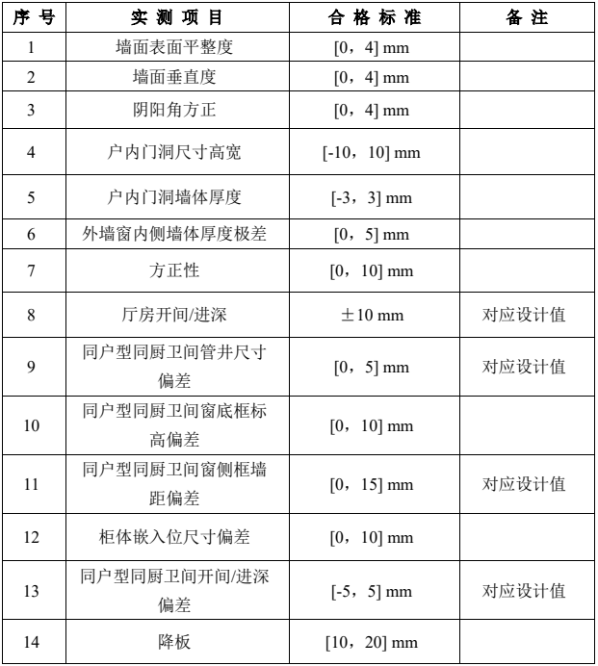

①．基层处理应无灰尘、无油腻，混凝土墙面要毛面处理到位，若不到位给予 10 元/平方米的罚款。 抹灰时应提前对基层洒水湿润，若直接抹灰则给予 10 元/平方米的罚款。
室内墙面、柱面和门洞口阳角应用 1:2 水泥砂浆（具体配合比见图纸）做护角， 其高度不应低于 2m，每侧宽度不应小于 50mm，若达不到要求给予 20 元/处的罚款。
②．抹灰层与基层之间及各抹灰层之间必须粘结牢固，抹灰层应无脆层、空鼓，面层应 无爆灰和裂缝，若达不到规范要求给予 30 元/平方米的罚款。抹灰层厚度应符合设计要求，若达不到规范要求给予 10 元/平方米的罚款。抹灰表面应平整、光滑、洁净、颜色均匀，抹灰分格缝和灰线应清晰美观；墙面平整度、垂直度超出规范的给予 50-100 元/处的罚款。墙面观感差、掉砂、泛白，给予 50 元/平方米的罚款。
③．墙面抹灰层采取加强措施时，没有搭接或者搭接长度不足的部位，给予 5 元/米的罚款；不同材质交接处搭接长度不足的给予 10/米的罚款；固定钢网的钉子的规格、间距不满足方案要求， 给予 20 元/平方米的罚款；没有挂网就擅自抹灰的，给予 100 元/平方米的罚款。
④．门窗洞口、预留洞口在抹灰后的尺寸必须符合图纸要求，偏差超出规范要求导致门 窗无法安装的，给予 50~100 元/处的罚款。墙面如出现线盒不方正等问题，给予 20 元/个的罚款。 有排水要求的部位应做滴水线（槽）应整齐顺直，滴水线应内高外低，滴水槽宽度 和深度应均匀，表面应光滑，棱角应整齐，若达不到规范要求给予 10 元/米的罚款。
⑤．室内抹灰阴角要顺直，三角交点要清晰，阴阳角要方正，若达不到要求给予 10 元/ 条的罚款。
⑥．每层（基层、中层、面层）抹灰厚度不应超过规范和规程规定的厚度，当抹灰总厚 度大于或等于 35mm 时必须用网片进行加强，严禁一遍成活，灰层不可跟得太紧，抹灰层施工完后，夏季 高温要及时喷水养护，若达不到要求给予 20 元/平方米的罚款。
⑦．混凝土梁、墙、柱及图纸、方案要求的部位的基层宜采用凿毛毛化或混凝土界面剂处理，也 可用 1：1 水泥砂浆拉毛或喷浆进行毛化处理并喷水养护，确保基层和粉刷层的结合，墙面抹灰前认真做 好基层处理和浇水湿润工作，混凝土面的隔离剂及杂物清理干净，若达不到要求给予 10 元/平方米的罚款。
⑧．外墙穿墙螺杆洞漏堵一个给予 20 元/个的罚款，堵洞眼空鼓给予 5 元/个的罚款； 将杆洞凿成深度约 20mm 的喇叭状，达不到要求的返工重凿，并给予 10 元/个的罚款。 顶棚挂腻子必须弹水平线，基层要修补整并清理干净，若达不到要求给予 200 元/ 处的罚款。
注：综合单价包括以上所有内容，投标人综合考虑。
16.5附相应工程做法图示
（1）梁底、板面清理
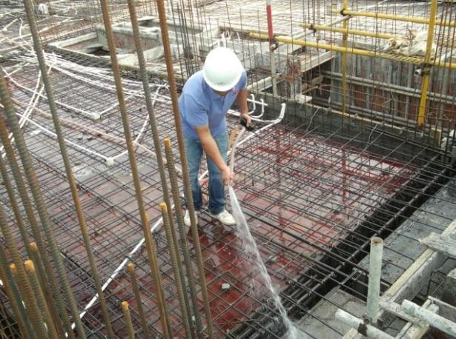
（2）为防止墙柱模板下口漏浆导致墙柱烂根，墙柱模板下口提前一天用砂浆封堵
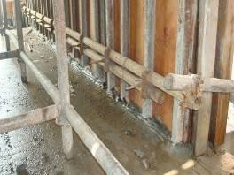
（3）钢筋三角架，浇筑时配合刮尺使用，控制楼板厚度、平整度。在混凝土收平后可取出，间≤1.8m。使用插钎法控制板厚，并采用 2m 铝合金刮尺刮平，控制楼板平整度。

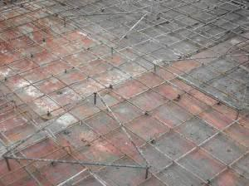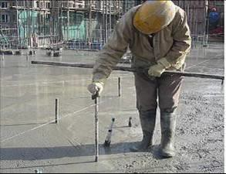
（4）有防水工序时：初凝至终凝期间用滚筒及打磨机碾压打磨不于3次，以闭合早期砼表面的收缩裂缝。面层采用收面机。收面机无法操作位置，人工木抹子收面。
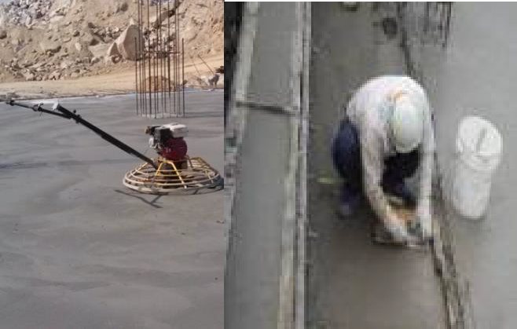
（5）墙柱边混凝土收面标高、平整度控制在 3mm 以内。根部应凿毛剔除并清理干净
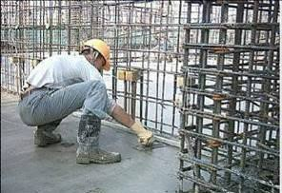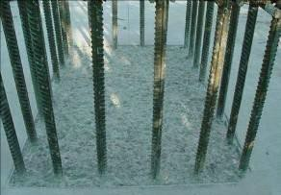
（6）浇筑完成后采用塑料薄膜或三彩布遮盖。水平构件采用浇水养护 7 天，垂直构件采用喷养护剂
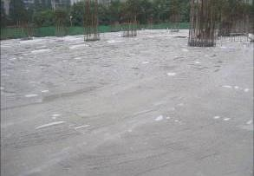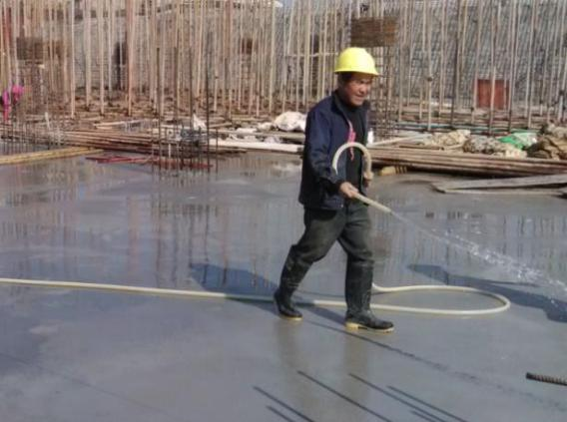
（7）设置二次构件集中加工区:集中加工过梁、顶砌三角预制块、窗台板、空调孔预制块、门窗洞口边预制块。
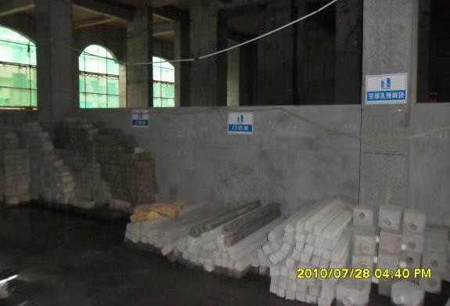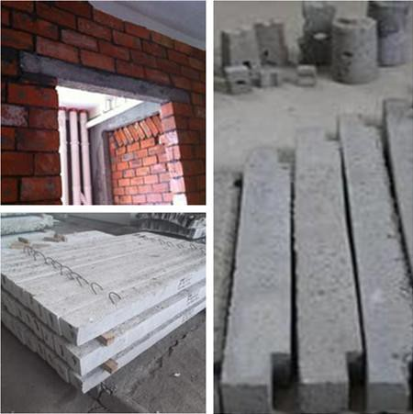
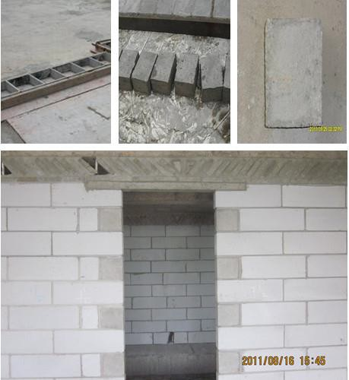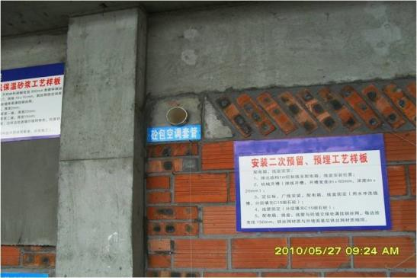
（8）构造柱：加气混凝土或煤矸石空心砖砌块墙体，构造柱与墙体连接处的砌体砌成马牙槎。马牙槎应符合设计要求；无设计时，按以下做法：马牙槎高度不宜超过 300mm，凹凸不平尺寸不宜小于60mm，自底向上，先退后进。采用对拉螺栓固定模板，螺栓应从构造柱内部穿过，不得在砌块上凿孔。不得采用穿铁丝的方式固定模板。
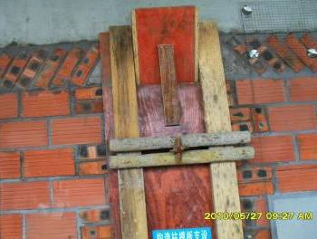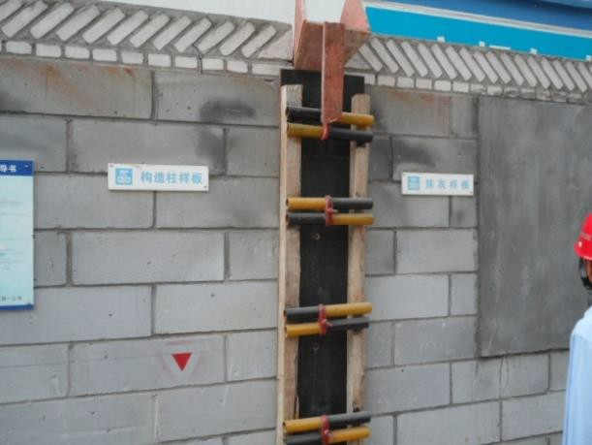
（9）斜顶砖砌筑:当墙体砌筑至接近梁底约 140mm-160mm 时，应等候 14 天或以上方可填充斜顶砖。采用实心灰砂砖从中间至两边 45°~60°斜顶，用水泥砂浆封堵严实。为了克服碎砖或砂浆塞缝出现收缩导致渗水等问题，采用预制三角形混凝土砖，对顶砖边角（及中间部位）及交接部位进行斜砌。
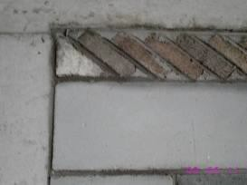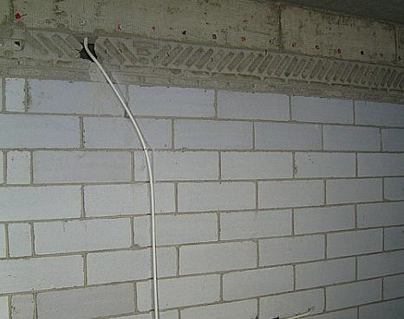
（10）窗台压顶，板带的厚度不小于120mm，宽度同墙厚，每边深入≥400mm（首层、顶层通长设置）；混凝土标号和配筋（符合设计和规范要求）。通长现浇钢筋混凝土板带应一次浇筑完成。
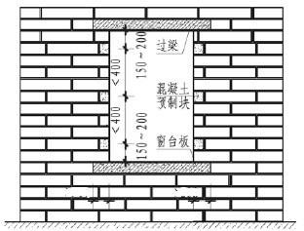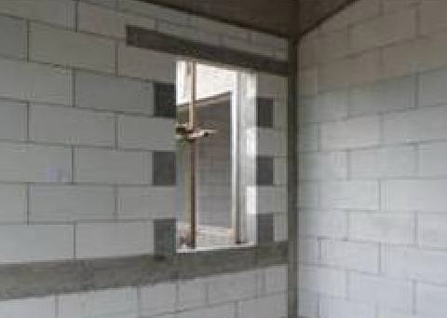
（11）内外墙不同基体交接处：采用挂热镀锌钢丝网，用环氧树脂粘结固定钉，宽 300 mm，基体搭接不小于 150 mm；挂网前墙体高低差部分采用水泥砂浆填补。
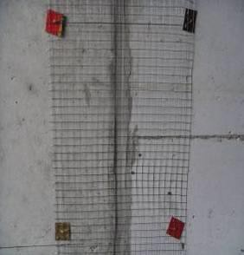
（12）喷浆：采用机械喷浆工艺，均匀，饱满，喷浆点施工界面浆点高度不小于 3-5mm，圆点底部直径为 5～15mm；控制浆点最大高差宜小于 3mm, 喷浆浆料平均覆盖施工界面应大于 95%。
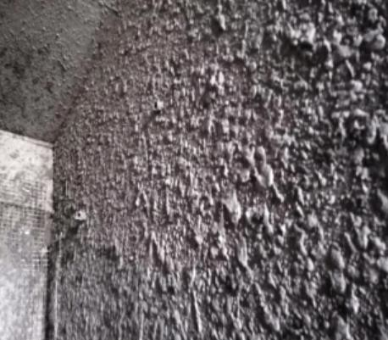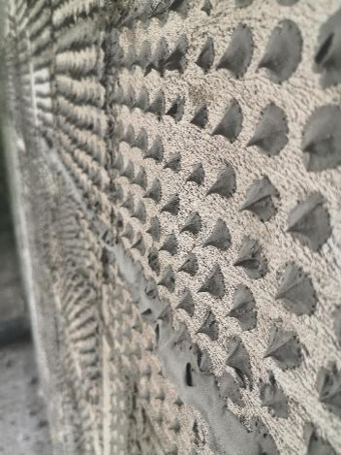
（13）抹灰完成面：色泽均匀，无疤痕、砂眼、抹子印。养护：抹灰面层初凝后应适时喷水养护，养护时间不少于 7 天
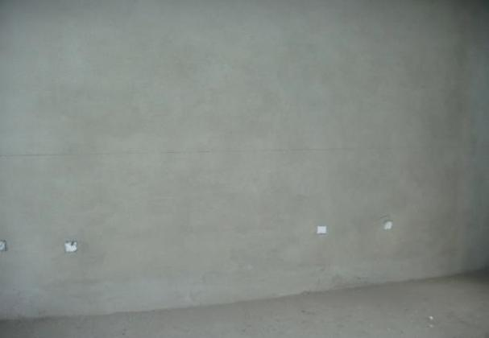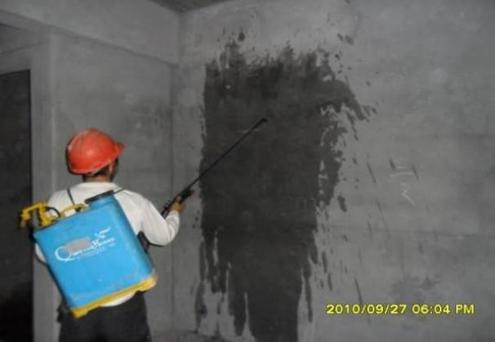
（14）分隔缝：外墙面抹灰层设置分隔缝，应设置在梁中部位。滴水线：阳台封口梁、窗檐等位置设置滴水线条，宽度、深度为 10 mm。
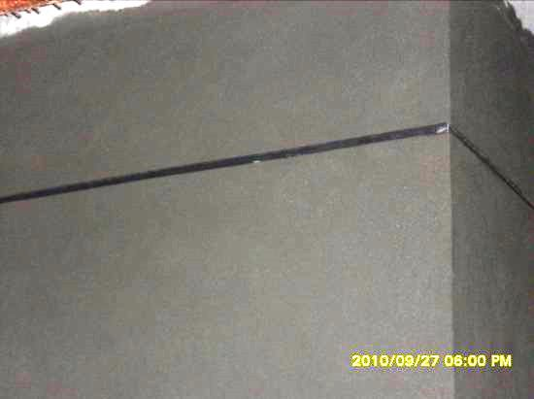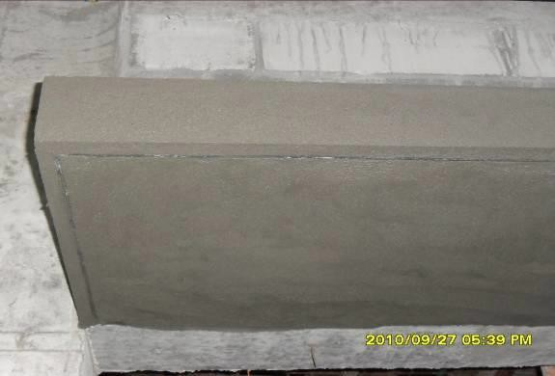
（15）雨棚：可能存水的小平台，抹灰时均须往外找坡。场地清理：每日工完场清，现场干净整洁
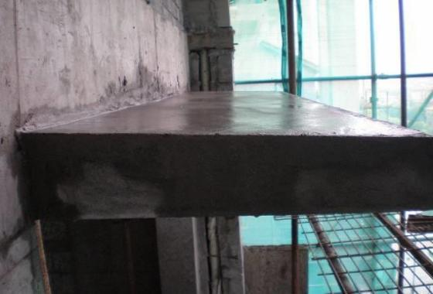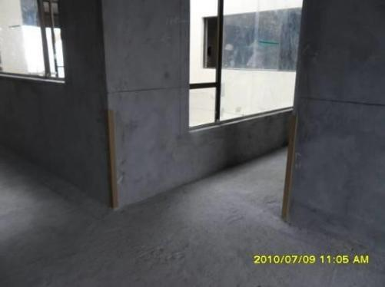
（16）女儿墙压顶流水坡度应向内，坡度不应小于 6%。女儿墙压顶内侧下端应做鹰嘴或滴水线处理。
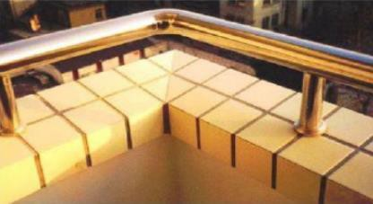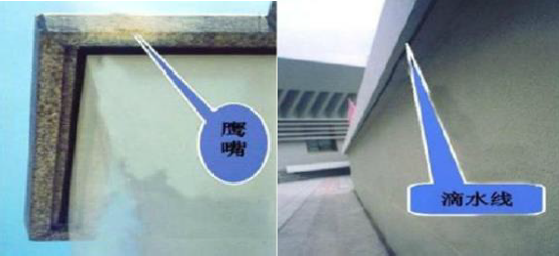
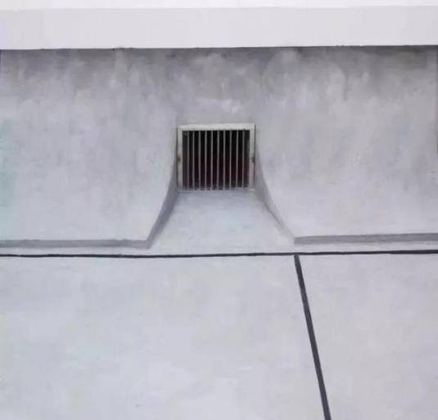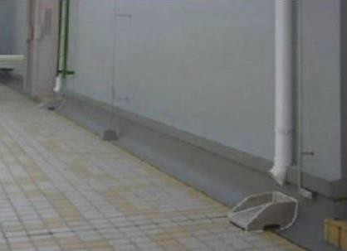
二．钢筋部分工作内容及技术要求（以下所有工作均包含在投标报价内，不另计费用）：
1、主体结构及二次结构（包括塔吊基础、人货电梯基础、物料提升机基础、地磅基础、砂浆罐、水泥罐基础）钢筋编制料单、钢筋除锈、钢筋制作、绑扎、预埋铁件制作安装、水平闪光对焊、（单）双边电焊、电渣压力焊、气体保护焊；原材料就位、半成品和成品料的堆放挂牌标识；钢筋直螺纹套筒安装、套丝制作（套丝前原材料钢筋必须切平，套丝端部成品保护）、直螺纹套筒连接（含套筒材料）、电渣压力焊及焊药；拉墙筋和压顶等二次结构植筋（打孔预埋和后期植筋，含植筋人工、小型机械、植筋胶、辅材及检测费用等）及构造柱的绑扎安装、压顶、圈梁、过梁、反坎等施工；马凳制作安装、定位筋、垫块（含墙柱梁板梯）的提供与安装（使用成品马凳筋）；屋面及地下室顶板抗裂钢筋网片的绑扎、洞口钢筋网片防护的安装及割除清理至指定地点、点焊固定等（电梯井、采光井等处）；梁柱节点处焊接短钢筋并使用钢丝网绑扎进行梁柱节点高低标号砼分隔（包工包料）；现场排水沟盖板钢筋的绑扎或者焊接；余（废）料回收利用、工完场清；施工部位钢筋表面清理及保护；钢筋加工棚更换场地三次以内；配合各专业洞口钢筋的移动、复位和加强；钢筋原材料及成型钢筋的水平垂直运输及二次搬运等塔吊未覆盖区域由投标人自行处理；原材料进场后下货人工配合（无论招标人采用塔吊或吊车下货，中标人均需安排人工无偿配合下货）；每层钢筋绑扎完毕，必须把多余钢筋按规格、型号放入钢筋棚或指定地点堆放整齐，下个作业面把它用完，不得放置在外架和工作面上影响安全文明施工；若发现变为废料，由投标人承担经济损失，保证工完场清，一次性验收；若不能一次性通过验收，投标人需承担返工责任直至保证验收通过，并接受招标人的处罚；所有钢筋试验、检测所需的试件投标人须无偿配合提供；风井、电梯等洞口钢筋网片防护的制作、安装、割除、电焊固定；同条件试块钢筋笼的制作；止水钢板（招标人提供）及止水带制安，止水钢板转角采用成品配件现场提供制作；人防门吊钩、电梯吊钩、预埋铁件的制作及预埋（材料由项目提供）。招标人提供的控制轴线及高程并对此准确性负责，其余放线由投标人负责，每道工序完成后报招标人复核签字、与本分包项相关场内材料在施工期间内的卸车装车工作、承担员工人身意外伤害保险费用，由项目部统一采购，费用各参建班组按比例分摊。
2、制作机械的安装和保养、操作台的安装工作、与本分包项相关场内材料在施工期间内的卸车装车工作；
3、劳保用品、安全施工防护用品、统一生活用品的所有费用（包含统一的安全帽、安全带、工作服、雨衣、雨鞋、胶手套、绝缘手套、胸卡等），安全帽、安全带由招标人统一采购，费用根据投标人领用数量按时扣除。
4、施工中用的辅材：钉子、铁丝、扎丝、垫块、铅笔、粉笔、石笔、皮尺、棉纱、长毛刷、砂轮片、锯条、切割片、角磨机、焊条、焊药、植筋胶、直螺纹套筒及本劳务所需的任何辅材等。
5、施工中的小型机械及手头工具：含套筒直螺纹制作机、调直机、弯曲机、切断机、对焊机、弯箍机及二级箱以下的电线、电缆和移动配电箱、手提电钻、手提小吹风机、角磨机、榔头、扳子、钢筋剪钳、大锤、大小钢尺、钢锯、套筒扳子、手电筒、电笔、垫块、测量设备等。机械设备进场必须提前报备并通过验收合格后，方可使用。
6、若投标人在施工过程中导致安全网、挑平网、密目网等的污染、破损，需及时恢复、更换，并承担相应的材料费、人工费，否则招标人有权安排他人施工，并按照1.5倍扣除投标人。因投标人施工过程中散落在挑平网、外挑架防护上的垃圾、材料等，应及时清理干净，否则招标人有权安排他人施工，并按照1.5倍扣除投标人。
7、所有钢筋工垃圾由投标人清运并归堆至招标人指定地点，招标人负责垃圾外运。
8、投标人实际使用的材料量（钢筋等）必须小于理论用量98%，超出部分材料费用招标人有权从投标人结算款中直接扣除，超出部分的工程量不予结算清包工费用。当结余钢筋量小于理论量8%时，给予投标人一定奖励。
9、钢筋进场验收班组需同项目部管理人员一同参加签字确认，如若未参加视为认同甲方验收的进场数量。
10、钢筋工工作详细说明：
10.1加工所使用的钢筋机械(如钢筋弯曲机、切断机、调直机、对焊机等钢筋机械)、联络用对讲机；
10.2绑扎钢筋的铁丝、铅笔、粉笔、石笔、线绳、墨汁、墨斗、钢筋剪、管钳、垫块（剪力墙必须用塑料垫块）；
10.3钢筋翻样；
10.4钢筋原材料按要求每月提前上报钢材需求计划（附钢筋下料单），进场安排人员卸车及搬运（包含二次搬运）；
10.5钢筋机械就位，操作、工作台制作、安装和布置；
10.6结构工程中所直接使用的材料的二次倒运（不包括因招标人原因发生的反复倒运）、归堆码垛、除浮锈，施工时无塔吊配合的材料搬运；
10.7竖向钢筋连接的合理下料，运至工作面；钢筋预留必须整齐，按规范执行。
10.8每层边长大于50cm的井道钢丝网水平防护（Φ6钢筋间距20cm单层双向绑扎），每层不少于20%的板作为检测样板（用钢筋马凳并点焊）；
10.9钢筋的制作：
①．除锈、调直、切断；
②．钢筋的电弧焊、绑条焊、电气焊割、平直钢筋闪光对接焊、电渣压力焊、单（双）边焊、直螺纹套筒连接等；
③．依据料表制作成型；
④．短料接长、余料加工再利用、废料归堆；
⑤．经废旧钢筋检尺工作后，φ20以上钢筋废料长度不得长于50cm，φ20以下钢筋废料长度不得长于40cm，项目钢筋废料处理总量不得超过已进场加工钢筋总量的5‰。若因班组原因出现超过5‰总量的废料钢筋需从班组进度款中予以扣除，同时处于10000元经济处罚。
⑥．半成品钢筋分类整齐堆放、标识及水平、垂直运输；
⑦．按文明工地的要求将原材料、成品、半成品统一规划、整齐堆放。
10.10钢筋的绑扎：
①．半成品材料运至施工层，按料单就位，并整齐堆放；
②．按图纸设计和国家规范，对结构施工范围内的各种结构构件进行绑扎；
④．所有采用铁丝绑扎部位必须全部满绑，否则因此造成的返工，投标方必须无条件进行整改，同时接受项目部对此的相应处罚；
⑤．对绑扎后的成品钢筋进行有效保护；
⑥．马凳筋、梯子筋制作、安放，构造柱钢筋预留；
⑦．钢筋水平、垂直控制限位梯子筋的加工与安装；
⑧．设计洞口、施工预留洞口的钢筋切割，洞口加筋处的制作、绑、焊；
⑨．地下室筏板钢筋马镫、高度较大时钢筋支撑架制作、安装、绑、焊。
10.11浇捣混凝土时钢筋保护工作；混凝土施工时，必须安排值班人员看护，值班人员必须承担责任，对钢筋有位移等问题及时处理。混凝土施工后有竖向钢筋位移，轴线偏差大，将给予500元一次处罚，如实体检测出现保护层厚度或钢筋间距不符合要求，将给予2000元每检测点的处罚。
10.12班组自检、互检、交接检，向招标人报送自检记录，参与招标人、监理单位的质量检查及隐蔽工程验收；
10.13电梯吊环制作及安装、钢筋料场原材料堆放区定型化槽钢基座的安装、拆卸。试验送检材料的下料及制作。
10.14钢筋质量验收标准
质量验收规范的规定
主控项目 | 钢筋安装时，受力钢筋的品种、级别、规格、数量必须符合设计要求。
一般项目 | 钢筋安装位置的偏差（mm） | 绑扎钢筋网 | 长、宽 |  | ±10
一般项目 | 钢筋安装位置的偏差（mm） | 绑扎钢筋网 | 网眼尺寸 |  | ±20
一般项目 | 钢筋安装位置的偏差（mm） | 绑扎钢筋骨架 | 长 |  | ±10
一般项目 | 钢筋安装位置的偏差（mm） | 绑扎钢筋骨架 | 宽、高 |  | ±5
一般项目 | 钢筋安装位置的偏差（mm） | 受力钢筋 | 间距 |  | ±10
一般项目 | 钢筋安装位置的偏差（mm） | 受力钢筋 | 排距 |  | ±5
一般项目 | 钢筋安装位置的偏差（mm） | 受力钢筋 | 保护层厚度 | 基础 | ±10
 |  |  |  | 柱、梁 | ±5
 |  |  |  | 板、墙、壳 | ±3
一般项目 | 钢筋安装位置的偏差（mm） | 绑扎箍筋、横向钢筋间距 |  |  | ±20
一般项目 | 钢筋安装位置的偏差（mm） | 钢筋弯起点位置 |  |  | 20
一般项目 | 钢筋安装位置的偏差（mm） | 预埋件 | 中心线位置 |  | 5
10.15钢筋工程质量应符合《 混凝土结构工程施工质量验收规范》（GB50204-2015）、《混凝土结构工程施工规范》（GB50666-2011）、《钢筋机械连接技术规程》（JGJ107-2016）、《钢筋焊接及试验规范》（JGJ18-2016）、《22G101系列图集》、《安徽省住宅工程质量通病防治技术规程》等现行国家技术标准规程的要求。
10.16①．电焊工必须持证上岗，钢筋焊接应精心细致，应符合规范要求及机械试验性能标准，对钢筋焊接试验不合格的，每批次处于500元罚款。
②．钢筋安装过程中，未经总包项目部技术负责人同意，严禁作业人员使用电焊、气焊对钢筋进行烘烤或切割，一经发现，对于已安装的钢筋需全部拆除，并给予1000-3000元罚款。
③．钢筋安装时，钢筋的品种、级别、规格和数量必须符合设计要求，严禁少放、漏放或多方，或锚固搭接位置、长度错误。少放、漏放、错放或多放钢筋，发现后补上，并给予100-300元/根的处罚。对锚固、搭接的位置和长度错误的部位，如无法进行调整，必须采用另加钢筋搭接绑扎处理的，除给予100-300元/根的罚款外，额外增加的钢筋由劳务（专业）分包承担另加钢筋5倍价格的罚款。
④．钢筋绑扎一次性验收，如出现品种、级别、规格、数量、尺寸、纵向钢筋间距、箍筋和拉筋的间距、锚固长度、搭接长度、结构设置等不符合设计要求和规范要求的，根据具体情况给予50-200元/处的罚款。
⑤．劳务分包应严格控制钢筋保护层厚度，措施方案及垫块选择应严格按照总包项目部方案要求，施工过程中，严格执行。使用不合格的垫块或垫块漏放的，处以20元/处的罚款。
⑥．电渣压力焊检查偏心、融化点不均按接头个数处以10元/个；接头焊接完毕，敲去渣壳后发现焊包表面四周凸出钢筋表面小于4mm的，处以40元/个罚款；焊包渣及墙柱内焊渣清理不干净处以10-20元/处；如果重复出现，双倍罚款。
⑦．钢筋采取机械连接时，最小拧紧力矩应符合相关规定，外漏丝扣2P，否则给予50元/个的罚款。
10.17钢筋直径≥12采用机械连接或者焊接，不允许搭接；钢筋直径≥20mm必须采用等机械连接接头，地下室筏板钢筋采用机械连接、闪光对焊或单（双）边焊、电弧焊（具体连接方式施工前由招标人确定）。
10.18 包括图纸范围所有型钢柱、型钢梁钢骨架钢筋焊接或穿孔。梁钢筋穿过型钢柱时，如需与钢板（托板）焊接（气体保护焊）由投标方配置专业焊接人员（含焊接材料、机具）。投标人负责桩头钢筋清理并与承台钢筋之间做好绑扎连接工作。
10.19后浇带钢筋的二次恢复、调直绑扎；型钢结构交叉施工按项目部指令进行作业。
以上所有内容均包含在综合单价内，投标时综合考虑，后期不予调整。
11附主要做法标准图片
11.1钢筋套丝可以在钢筋加工场进行预制。丝头加工时，应采用水溶性切削液，不得使用油性润滑液操作（通规能拧到丝头最底部、止规只能拧到丝头第三丝扣、加工完成后戴上保护帽）。
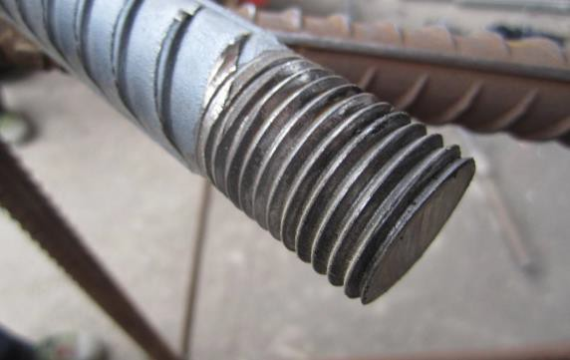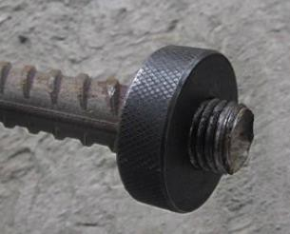
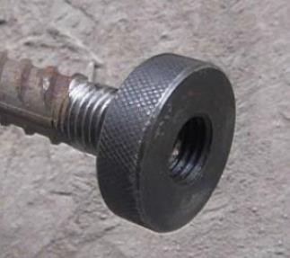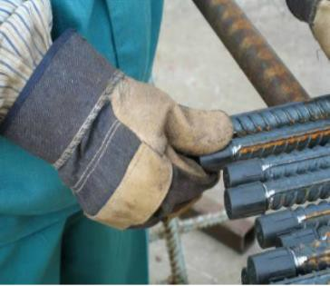
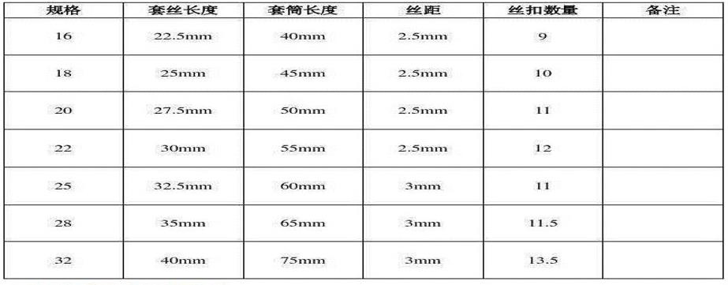
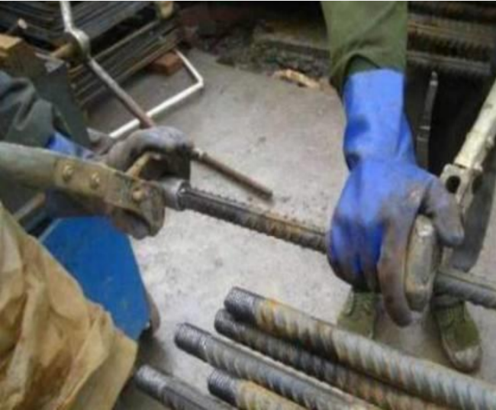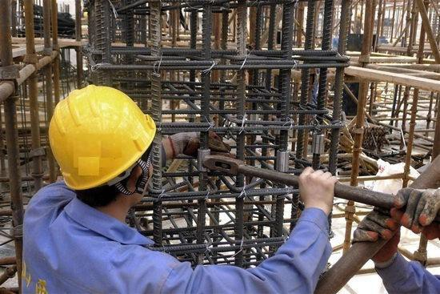
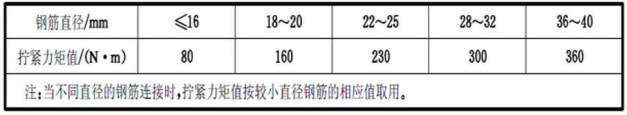
11.2承台、底板钢筋绑扎:承台钢筋位置应正确、横平竖直且应符合规范要求，墙插筋与底板钢筋绑扎并与附加定位筋点焊。基础插筋斜撑固定（斜撑钢筋不得贯穿底板）
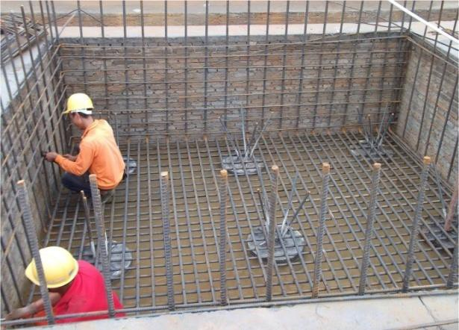
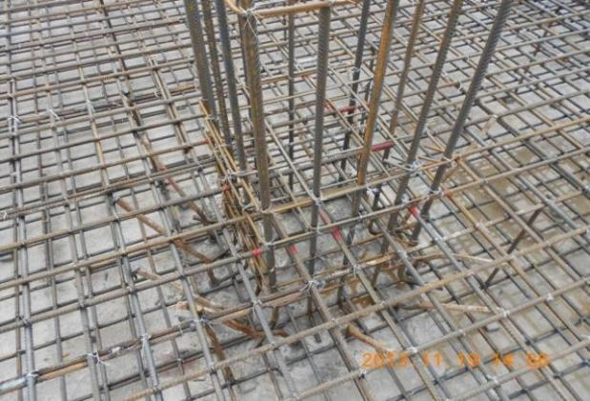
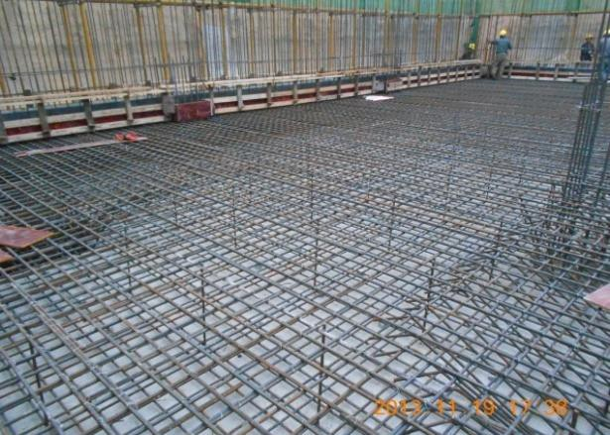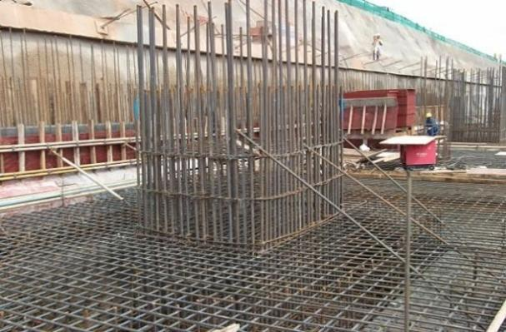

11.3定位箍筋：在楼面结构钢筋面及以上 500mm 高处各增加定位箍筋，固定住主筋避免偏位。
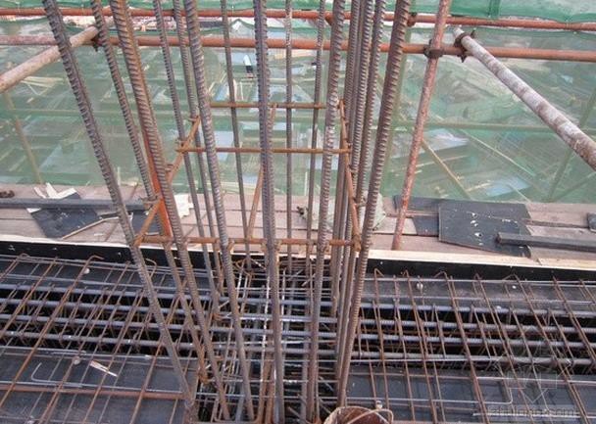
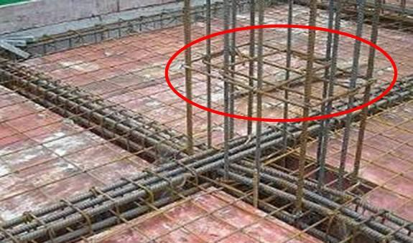
11.4墙钢筋绑扎：1、要求画线绑扎，水平和竖向钢筋错开连接，水平（箍筋）钢筋间距满足设计要求，水平筋或箍筋与每根主筋相交位置绑扎到位，严禁跳绑。2、墙钢筋应逐点绑扎，双排钢筋之间绑拉筋，梅花形布置，并放置定位梯子筋，按定位梯子筋的位置进行布筋，以保证所有墙主筋全部到位，保护层正确.3、水平筋在竖向钢筋的内外侧依据设计，如无明确要求，一般水平钢筋在外侧。4、墙筋拉钩应放置于竖向钢筋和水平钢筋的交叉点，一端为135°。
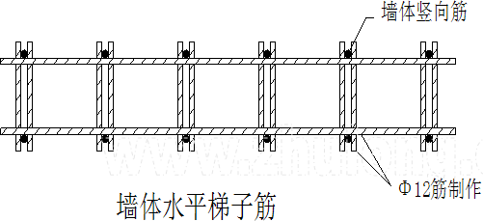
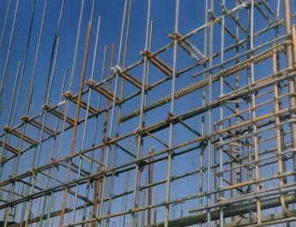
11.5墙、柱钢筋保护层垫块：墙、柱采用成品塑料垫块。设置要求：墙柱纵横间距≤600mm，柱沿柱角布置，每≤600mm 设置一个。模板控制：剪力墙内模板控制采用预制成品混凝土撑条。
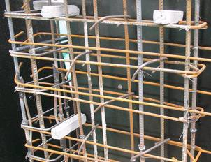
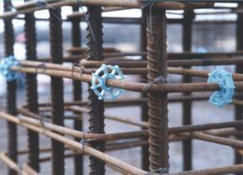
11.6 柱核心区箍筋：加工焊接成如图所示钢筋笼，梁钢筋绑扎完成时一同下沉到预定位置
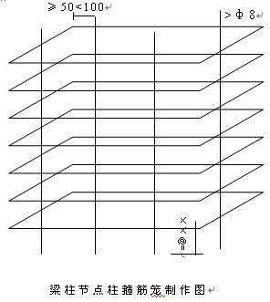
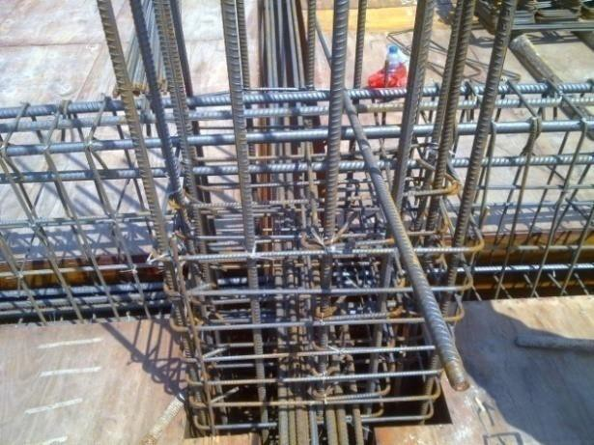
11.7梁底及梁侧：梁底采用废旧钢筋支撑，支点放置砼垫块，梁侧边钢筋混凝土保护层采用成品塑料分色高强垫块，梁底部及梁侧边每 1000mm 布置 2 个放置在对应位置。深度较大的梁可采用预制成品混凝土撑条。
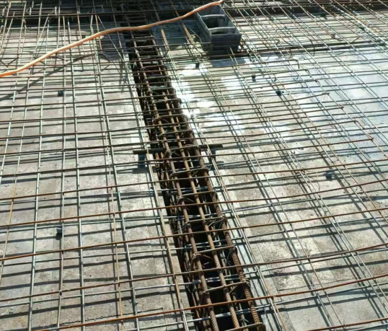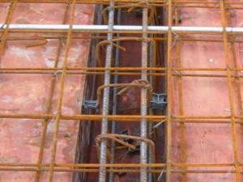
11.8板成品马凳筋
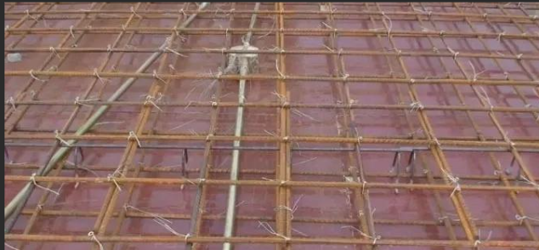
12、在施工期间，因天气、地方施工环境等原因造成的设备、人员的停工，停工损失由投标人自行承担（不可抗力除外）。
13、严禁转包中标工作内容，如发现按违约处理，清退出场，赔偿招标人损失，已完成工作量折扣结算；
14、招标人将对中标人履约能力进行考评，不能满足施工要求或不配合招标人工作指令的，招标人可单方面解除合同。如给造成招标人损失将该中标人列入公司限制交易名单，限制在我公司的投标资格；如发生农民工投诉或给公司声誉造成不良影响的事件，直接列入公司黑名单，限制在我公司的投标资格。
15、分项工程：必须确保全部分项工程合格，所有钢筋分项隐蔽工程由业主和监理工程师验收，每次监理工程师或业主验收不能通过，应及时整改，无条件修复到合格为止，影响费用从中标人工程进度款中扣除。
16、结构验收前，因钢筋保护层检测不合格，给招标人造成的损失及费用，将全部由中标人承担。
17.钢筋焊接（电渣压力焊、气体保护焊、搭接单（双）边焊、直螺纹接头）按规定取样、送检，检测费用由招标人负责，若一次送检不合格，重复送检的所有费用及相关损失（包括相关费用）全部由中标人承担。
18、计量规则：（1）钢筋吨位依据2018版定额《安徽省建筑工程计价定额》进行计算（不含损耗，钢筋按居中计算），结算不超过最终竣工图钢筋理论用量计算（不含损耗）。
19、钢筋的计算长度按图中的净长度（中心线长度）加上必要的锚固长度、弯钩长度来计算，投标人应将公差重量，所有搭接量(包括图纸中未显示的搭接)、措施筋和成型时的损耗量考虑到项目综合单价内，不另计；绑扎搭接、直螺纹连接、电渣压力焊、气体保护焊、单（双）边焊连接等所有连接均包含在综合单价中，由投标人综合考虑。

三、木工工作内容及技术要求：
1、模板工程（包括但不限于）：为完成本项目所需的模板、木方、钢背楞等主要材料及其他辅助材料的全部费用。以上各分项工程单价为固定综合单价，包括运输至甲方工地（含一切运费、包括退场回收运输费）、保护、装卸、码堆、存储、成品保护、安装所需辅材、调试、各项实验检验费、保险费、验收费、劳保基金、安全措施、技术指导支持、使用培训、质保期服务以及与有关的特殊要求等可能产生的所有成本和费用；包括图纸设计范围内所有（含二次结构、后施工水电管道井等）模板、限位及套管、对拉螺栓及止水螺杆（螺栓止水片厚度必须符合本工程设计图纸要求）等（所有人工、材料费）制安、螺杆割除、穿墙螺杆孔发泡剂封堵、外丝及螺母拆除，电焊、加固件、小型机具、所有主材、辅材（铁钉、铁丝）等。
2、乙方须提供全新的、未经使用并可正常使用的优等材料（使用腹模模板，并保证使用4次后全部更换，保证模板完好，不影响混凝土成型质量），并保证所提供的材料具备符合要求的安全认证和质量合格认证。卫生间等局部降板区板面采用定型化钢模进行支模浇筑砼。墙柱模加固采用钢背楞加固件，其中柱采用方圆扣加固，不得采用对拉螺栓加固处理。乙方不得以任何理由耽误甲方进度计划要求，需充分做好春节不放假加班施工的准备，加班费用不予增加，投标人需充分考虑报价。高层（17层及以上）地上部分一次性配三层水平构件（底板）模板，竖向构件（墙柱）模板必须满足施工周转需求；多层（5层及以下）不低于两套模板。每层模板施工不得超过7天，当业主过程要求进度加快时，分包方须无条件增加人工、材料投入。乙方报价需综合考虑此项费用，以上费用均包含在综合单价内，乙方不得以任何理由要求增加单价。乙方必须配合甲方图纸变更所涉及一切工作内容，最终结算以实际工程量结算不得另外增加费用。
3、在浇筑砼时木工负责看模，并负责伸缩缝、后浇带部位漏出砼及砂浆清理工作。同时要对伸缩缝、后浇带部位及时覆盖和二次加固工作。配合幕墙、空调洞、排气孔套管、脚手架连墙件预埋，墙体预埋钢筋钻孔（墙体拉结筋及二次结构植筋，木工和钢筋工共同负责，若木工不钻孔，后植筋费用双方平摊）。悬挑脚手架悬挑层模板封堵制作及拆除，卸料平台铺木方胶板，物料提升机、人货电梯接料平台铺板及立面防护板，电梯井等所有洞口封板、起重吊装时安排人员配合、电梯井及所有洞口每层钢筋预留时分包方需开槽、打眼配合，楼梯踏步板一至二层满铺，二层以上楼梯踏步阳角用8cm胶板条防护、所有主楼一层墙柱阳角用8cm板条（或成品反光塑胶）防护，高度不低于1000cm。
4、框架梁柱交界处大柱（单边长度≥800mm）和大梁（高度≥800mm）交接处采用后封模板法。
5、混凝土墙、柱楼层交接处模板必须下挂，模板向下层延伸≤200mm，并利用下层对拉螺杆固定，下层对拉螺杆距楼面间距≤150mm，水平间距≤700mm，且在交界处粘贴双面密封胶条，保证上下接缝平顺。
6、柱、剪力墙边门垛或构造柱小于360mm时，必须采用钢筋混凝土结构，并应与主体结构整浇；门窗洞口上至梁底距离≤300mm时，门窗过梁必须与结构梁整浇。
7、伸缩缝、梁板后浇带模板支撑体系必须独立搭设（一标段与二标段交界处由二标段负责施工），不得与主体模板支撑体系交叉混搭，主体模板支撑体系拆除时须保留后浇带模板支撑体系，后浇带混凝土未浇筑不得拆除后浇带模板支撑体系。结构施工期间在满足设计和施工规范要求的前提下经招标方同意后方可拆除。并用胶板在上部覆盖固定（地库顶板上部后浇带招标方提供钢板临时覆盖时，乙方负责安（含垫木方）拆），防止杂物落入、止水螺杆清除等包含在合同单价内，分包方不得以任何理由要求增加单价或另补加工日（此条款范围内材料由分包方自备）。
8、乙方必须对因模板施工造成的涨模、跑模进行处理（按照甲方要求方案处理），对涨模、跑模情况较严重的，除进行质量罚款外，对所浪费的材料按实从投标方的结算金额中扣除。如果投标方未能按照招标方要求的时间内采用花钻及磨光机打磨完成涨模、跑模砼的处理，剔凿后的建筑垃圾清理至招标人指定地点；浇筑时涨模、跑模混凝土及时清理利用。招标方另行安排其他施工人员进行处理，所发生的金额双倍从投标方的结算金额中扣除。
9、地库顶板施工前招标人考虑地库顶板部分需要做为临时行车通道使用，部分模版及支撑需要保留，使用期限按招标人要求，投标人不得拒绝。
10、现场模板定位放线、高程引测、定位钢筋预埋及本次劳务招标范围内的工作，放线定位及水平标高的控制需中标人自行解决，招标人仅提供每层纵横各一道主控制线及±0.000水平控制点，中标人自行引测，同时保证定位线的准确性；
11、本报价包含高大模板，实际施工时严格按甲方审批通过的方案进行施工。报价中含施工现场临时道路模板安拆。
12、不含税单价已包含成品保护及工完场清工作内容，分包方不得推诿并以此为由要求增加单价或另补加工日。
13、甲方提供的电子档图纸仅供乙方参考，不得作为工程施工使用，工程施工必须以甲方提供的签字盖章版的蓝图或设计变更为准，否则乙方承担由此引发的一切经济损失及不良后果，并无条件进行返工。
14、该项目须创“安徽省建筑安全生产标准化示范工地”、确保黄山杯，乙方务必无条件配合甲方工作，如因班组原因导致“安徽省建筑安全生产标准化示范工地”、“黄山杯”无法验收完成的，则扣除最终结算金额的5%。木工料场须时刻保持干净整洁，材料的卸货、堆放及退场需按照甲方要求码放至指定地点，钢管盘扣等甲供材乙方在使用完后务必按照甲方要求标准码放至指定地点；木工料场的周转，乙方所报单价包含木工料场的两次以内（含两次）周转费用，涉及卸料平台（含侧面及平面防护）、人货电梯及楼栋出入通道、钢筋场防护棚、安全长廊防护棚等顶棚的模板铺设（包工包料），及悬挑层封闭，放线孔的预留、防护及吊模，机房工字钢洞口及塔吊附墙穿梁预留木盒的制作与安拆。
15、该项目为集团重点工程且为第三方巡检项目，所有单体均须达到安徽省质量标准化要求，确保“黄山杯”。混凝土成型后的观感及实测实量数据务必满足相关规范及甲方要求，达到清水模板效果，混凝土成型后的观感及实测实量数据（垂直平整度±8以内，楼层极差±15以内，截面尺寸±5）务必满足相关规范及甲方要求。该项费用包含在综合单价内，乙方不得以任何理由要求增补费用。
16、钢管、盘扣为甲供材，根据工程需要每栋单体最多提供三套，乙方在使用期间有义务进行保护，使用完成后应按质按量退还给甲方，否则甲方有权对相关丢失、维保费用向乙方索赔，乙方不得以任何理由拒绝。
17、招标人仅在塔吊覆盖范围内提供等机械设备的垂直运输，场内水平运输及二次搬运等由投标人自行考虑。
18、后浇带采用镀锌快易收口网（鱼鳞网），费用包含在综合单价中。后浇带务必保证符合规范要求，若产生漏浆清錾，由乙方自行处理，乙方不得要求增补费用。
19、设备基础及现场临设所涉及的所有施工内容均按合同单价计算，不另加计日工。涉及合同外工程完成后两日内完成计量，过期自行承担。
20、以上各分项工程单价包含定额规定的工作内容及特殊注明的工作内容。分包方进场时提供劳务人员花名册，实名制系统录入，进行三级安全教育。劳务人员工资发放按实名制考勤信息。分包方需派驻现场专职安全员，购买商业意外伤害保险。
21、图纸及变更中所有一次及二次结构模板配置、安装及拆除。木模制作、安装、拆除、支架安拆、木方使用前刨光、取直，刷脱模剂，材料回收整理、按指定位置堆码，砼浇注时模板看护及拆模后清理、归堆；包括但不限于支撑及内脚手架搭拆（盘扣架支撑体系）、对拉螺栓及其套管制安与拆除、清理（含对拉螺栓、套管的材料费及制作费）。模板表面涂刷隔离剂（隔离剂由投标人自行负责）。木工加工棚的搭拆及更换场地，提供各类防护棚顶部防护所需模板（如配电箱、钢筋棚、设备棚等）。木胶板、木方、钢背楞、方圆扣、钢管支撑、柱箍等材料进场卸车、出场装车及倒运归码由投标人承担。综合单价组成中含文明施工费为固定价，投标人施工中，材料要堆放整齐，搞好文明施工，木工料场须时刻保持干净整洁，材料的卸货、堆放及退场需按照甲方要求码放至指定地点，钢管扣件等甲供材乙方在使用完后务必按照甲方要求码放至指定地点；木工料场的周转，乙方所报单价包含木工料场的两次以内（含两次）周转费用，模板拆除后要及时起钉、修整、按不同规格堆放整齐。否则项目部有权指派人员负责整理，直接从文明施工费中扣除，不足部分所用工日按实际耗用工日的1.5倍从投标人中扣除。包括放线孔的预留、防护及吊模，机房工字钢洞口及塔吊附墙穿梁预留木盒的制作与安拆图纸及变更中所有一次及二次结构模板配置、安装及拆除。木模制作、安装、拆除、支架安拆、木方使用前刨光、取直，刷脱模剂，材料回收整理、按指定位置堆码。模板表面涂刷隔离剂（隔离剂由投标人自行负责）。（2）二次结构构造柱马牙槎须贴双面胶后期清除（分包自购），每处罚款50元，剪力墙下口预留固定件支模。因二次结构施工拆除连墙件未及时恢复得，一次罚款1000元；构造柱上口必须预留簸箕口，严禁使用步步紧固定，必须采用穿墙螺杆。（3）二次结构支撑采用卡箍加固，间距≤500mm；卧粱侧模上下口采用 50mm*100mm 方木；下口采用双面胶封堵缝隙，防止漏浆。外架班组提供的钢管不得随意切割，扣件的螺帽损耗率不大于30%。
22、模板制作包工包料（除支撑体系所用的钢管、盘扣、扣件、顶托、底托外均由投标人为提供，如发生丢失、损坏，中标人承担赔偿责任），本工程工期紧、任务重，质量要求为“黄山杯”，中标人须配备足够的模板，如不能满足结构外观要求，必须及时更换新模板。物料提升机、人货电梯的接料平台及四周硬木防护、塔吊休息平台及通道的硬木防护、物料提升机驾驶员操作棚硬木防护、施工电梯及物料提升机入楼层处通道硬木铺设、砂浆罐、水泥罐硬木防护等、后浇带模板支撑独立系统。
23、劳务分包人承担劳保用品、安全施工防护用品、统一生活用品的所有费用，包含但不限于以下施工用劳保用品：配备统一的安全帽、安全带、工作服、雨衣、雨鞋、安全背心、胶手套、绝缘手套、胸卡、床单和被罩、空调等。施工中用的辅材：螺杆山形卡、套管、钉子、铁丝、扎丝、黄胶带、穿墙套管、水管、墨汁、墨斗、铅笔、粉笔、石笔、皮尺、长毛刷、线坠、线绳、砂轮片、锯条、切割片、角磨机、锯片、刀片、脱模剂及本工程所需的任何辅材等。施工中的小型机械及手头工具：电刨、平刨、压刨、电锯及移动配电箱后的电线电缆、手提电锯、手提电刨、手提电钻、手提小吹风机、角磨机、榔头、扳子、钉锤、手锯、螺丝刀、大小钢尺、线锤、水平管、手钳、手电筒、太阳灯、测量设备等。
24、项目部按施工段对混凝土成形质量进行实测实量，连续两施工段验收结果为不合格，招标人将加倍对中标人处罚。当连续三个施工段验收不合格时，招标人有权单方终止合同，并只支付中标人已完工程量的60%作为最终结算价，由中标人承担因此给招标人造成的所有损失。
25、所有木工垃圾由中标人清运并归堆至招标人指定地点，招标人负责垃圾外运。
26、施工升降机料台口、接料平台、悬挑层四周封堵需服从项目部要求，具体标准：1）料台口封堵需上下整齐划一；2）封堵后模板需平整，不得翘曲；3）接料平台模板封堵需固定牢固，不得随意铺设；4）悬挑层封堵穿钢管处缝隙不得大于1CM，封堵模板宽度一致，封堵成型后不得大小不一。如不按项目部要求施工则按建筑面积5元/M2扣除，如施工不符合项目部标准要求则按建筑面积3元/M2扣除。
27、木工工作详细说明：
27.1.模板制作、安装及拆除，方木安装及拆除；模板的清理、起钉、刷隔离剂；拆除后模板方木按规定位置整齐存放。
27.2．模板钢管支撑系统搭设、加固和拆除；拆除后钢管、扣件、柱箍等按规定位置存放，并对扣件进行保养。
27.3．方木、模板等原材料的卸车及所需材料的搬运，按招标人指定位置分类堆放。
27.4．预留洞口及后浇带施工的吊模，柱剪力墙根部模板缝隙为防止烂根用木条封堵。
27.5．现场施工范围内的材料搬运、地库施工时无塔吊配合的材料搬运。
27.6．预埋铁件的安放；
27.7．模板拆除后楼层内的打扫；每道电梯井设置一层模板斜坡防护。
27.8．混凝土浇筑时需派不少于二人对模板及支撑的看护及加固；
27.9．严格按照文明工地的要求，工完场清，保持工作面整齐干净，无散落材料。模板加工的余料、刨花、锯沫清理不得超过四小时，并按招标人的要求，清理、堆放。
27.10．螺杆安装、拆卸、回丝、螺杆部位的小木块或塑料堵头起凿。
27.11．后浇带处钢丝网（又称鱼鳞网）拦模制作、安装、后浇带处浇注时封堵。
27.12. 混凝土浇筑时模板跑模、涨模的混凝土和混凝土漏浆清理至浇筑部位；
27.13. 拆模后的混凝土墙、柱涨模、跑模部位的处理和修复；
27.14. 柱、墙根部（包括混凝土浇筑前后各部位模板屑块）清理等范围与模板制作相关的工作；
27.15. 模板支设后要按照施工图纸认真做好几何尺寸、轴线、平整度、垂直度等复核；
27.16. 由项目部施工员提供一次原始标高、控制点、控制线；引测、定位弹线由劳务分包人自行承担；
27.17. 中标人自行承担施工所需全部钢管、盘扣、柱箍之外的所有材料（模板、方木、水泥撑条、对拉螺杆（含止水螺杆）、螺母、模板隔离剂、铁丝、圆钉、海绵条、步步紧、山型卡、塑料套管等）、联络用对讲机。
27.18. 模板工程所需的所有木工机械（台锯、平板刨、手电锯、手电钻及连接至三级箱的电线等）；
27.19. 模板安装技术要求
模板安装过程中，自检人员要实施跟踪检查，按专项施工方案对支撑系统钢管立杆间距、横杆步距、垫板、斜撑、扫地杆、预埋件的位置、模板几何尺寸、轴线、垂直度、平整度、标高等进行验收，检验其是否符合设计和规范要求。模板安装的几何尺寸允许偏差见下表。
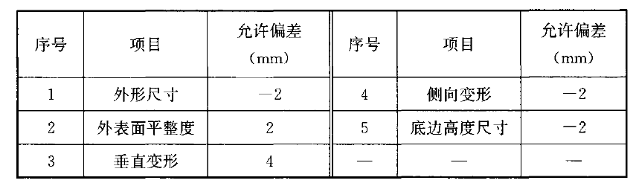
27.20. 模板拆除技术要求:
①．墙模板拆除：先拆除支撑、对拉螺栓、水平围檩及内楞，然后自上而下逐块拆除模板。
②．楼板模板拆除：先放低支架，拆除部分内楞，然后逐块拆除模板。
③．梁模板拆除：先侧模后底模。侧模的拆除先拆下侧模支撑和对拉螺栓，再拆除模板；底模的拆除先降低支架，然后逐块拆除模板。
模板拆除技术要求
质量验收规范的规定
主控项目 | 底模及其支架拆除时的混凝土强度应符合设计要求；当设计无具体要求时，混凝土强度应符合规范规定。
主控项目 | 后浇带模板的拆除和支顶应按施工技术方案执行。
一般项目 | 侧模拆除时的混凝土强度应能保证其表面及棱角不受损伤
一般项目 | 模板拆除时，不应对楼层形成冲击荷载。拆除的模板和支架宜分散堆放并及时清运。
27.21.后浇带保护：在后浇混凝土未浇注之前，后浇带的两侧应采用砖砌档墙以及上口采用木盖板或甲供钢板（板面刷黄黑漆）进行全封闭保护，防止混凝土、砂浆结块污染及建筑杂物大量堆积。
27.22. 模板安装质量验收奖罚标准:
模板工程质量应符合《混凝土结构工程施工规范GB 50666-2011》的要求
①．模板及其支撑应首先具有足够的承载力，刚度和稳定性，可靠的承受浇筑混凝土的质量、侧压力及施工荷载，钢管支撑系统必须按模板专项施工方案进行施工，若达不到要求处以1000元/次的罚款。
②．模板应平整，不得使用翘曲、烂边的模板，否则给予500元/次的罚款。
③．模板内支撑严禁与外架连接，一经发现处以5000元/次的罚款。
④．模板安装完自检合格后，由劳务分包木工专项工长向总包项目部质检员报验，若项目部质检员检查偏差超过规范要求的部位，给予30-50元/处的罚款。
⑤．涂刷模板隔离剂时，不得污染钢筋与混凝土的接茬处，如有污染给予30元/处的罚款。梁、板、墙等结构线条做错或漏做的，给予300-1000元罚款。
⑥．支撑架顶托自由端长度不得超过200mm，否则给予50元/根的罚款
⑦．模板加固应牢靠，严禁涨模、爆模、烂根现象的产生，如有涨模发生罚款1000元/处、爆模罚款1500元/处，并有劳务分包承担浪费混凝土及修复费用。
⑧．模板拆除前，必须填写拆模令，经项目部质检员、安全员、技术负责人签字后才可进行拆模工作，擅自拆模给予1500元/处的罚款。
⑨．拆除部位应根据混凝土试块强度来决定，严禁劳务分包擅自拆除梁板底部及悬挑部位的模板和支撑，否则处以每处1500元罚款；其他部位模板拆除应避免对混凝土边角的损坏，对以损坏并影响观感质量的处以每处50元罚款。
⑩．模板拆除后观感质量的处罚
1）模板拆除后，阴阳角漏浆罚100元/处、烂根罚200元/处。
2）梁、柱、线条、悬挑板、墙垛拆模后出现变形处罚100-500元/处。
3）板面高低不平或未按照要求起拱，墙、柱、梁截面尺寸偏差，超出规范要求的，梁柱节点拼接质量差的，给予500元/处的罚款。
4）模板拆除应避免对混凝土边角的损坏，对以损坏并影响观感质量的处以每处50元罚款。
5）严格控制现浇板模板拼接质量和板底平整度，模板拼缝应采用硬拼接，杜绝使用胶带等柔性措施进行板缝处理，否则处以500元/处的罚款。
6）拆模后成型标准：砼振捣密实无起泡、麻面和孔洞，砼不开裂，不掉角，尺寸符合图纸要求，砼达到拆模要求强度，竖向构件角顺直方正，垂直度符合要求，竖向构件角无漏浆和无胀模，模板拼缝无麻面无错台现象，底部无烂根现象，平面构件表面平整，线条平直，拆模无损坏，标高符合图纸要求，起拱板底平整无错台。未达标准的，无条件整改至合格。
7）混凝土女儿墙应留置防水卷材收口凹槽。
8）混凝土拆模时严禁留存木条、木屑、模板、螺杆等。每发现一处罚款300元。
9）地下室混凝土结构要求达到清水模板效果。否则修补费用由投标人承担。
28、综上所述以上内容，投标单位报价中综合考虑，不另外计算或调整，不得以任何理由增补费用。
29、部分标准做法图片示例
29、1放线：在垫层、底板及楼板混凝土浇筑成型后一次性弹设轴线、十字通、墙边线、梁投影线；安全文明措施：锯木机旁边放置木屑收集箱和灭火器，每天工完场清，现场标识木工间
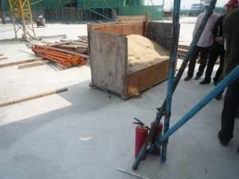
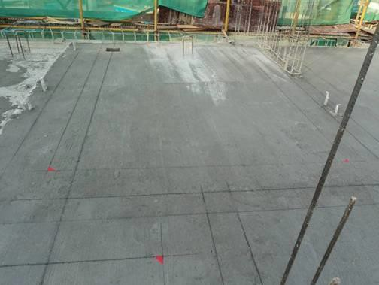
3.4.2排架做法 ：使用盘扣式钢管脚手架，墙、柱钢背楞加固体系，柱采用方圆扣。最底一道横向主楞距地≤300mm,顶部一道横向主楞 距离上层结构板底面≤400mm，其余主楞均匀布置且间距≤600mm。墙板阳角部位的主楞必须使用阳角锁具加固。
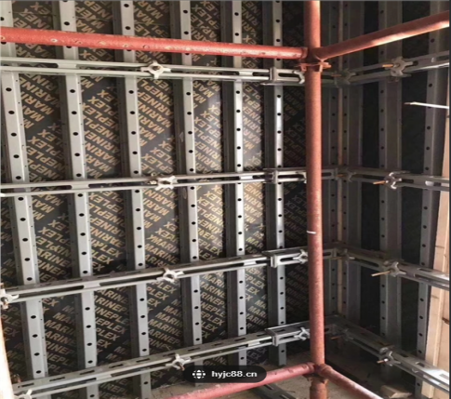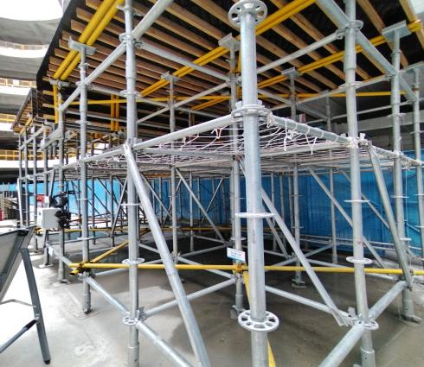
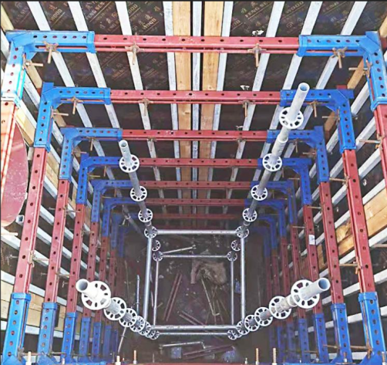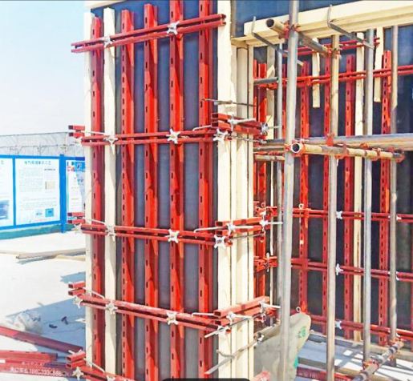
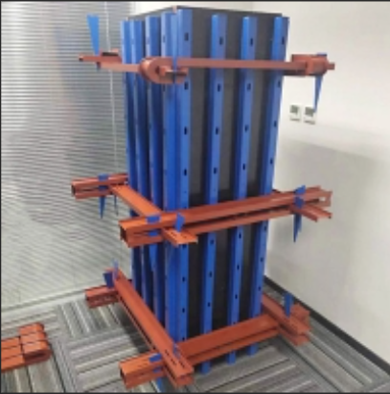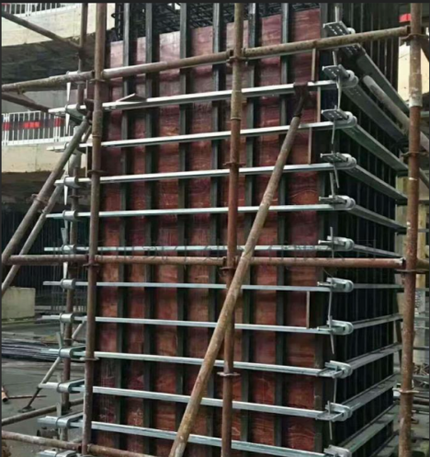
3.4.3 过梁一体施工：主体施工时根据建筑图，门洞口过梁可与主体结构梁整体支模并浇筑成型。梁高＞450mm 的过口模板：跨洞口处梁模板做 L型模板，墙次龙骨压制模板竖向拼缝处；抱箍钢管压制梁中间侧面木方，并尽量压制到墙的次龙骨，抱箍入梁 600mm，设 3 道对拉螺杆固定；梁侧底部侧面木方在墙边出断开，墙次龙骨伸至梁中间侧面木方处。梁高超过700mm时，梁侧模板宜加穿梁螺栓加固。
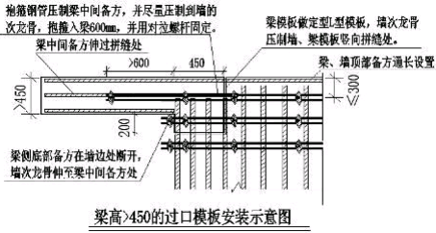
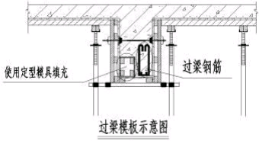

3.4.4外梁及楼梯间休息平台梁（外侧）增加对拉螺杆，间距≤600mm，螺杆对应梁部位放置内撑条,内撑条，间距≤800mm；内撑条须绑扎固定到位。
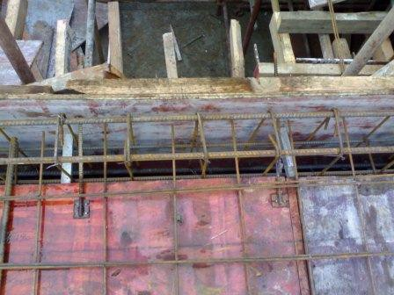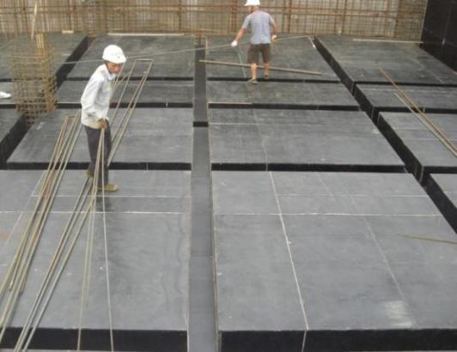
3.4.5地下室外墙导墙吊模安装（吊模下方应设置支撑体系，如马凳等）
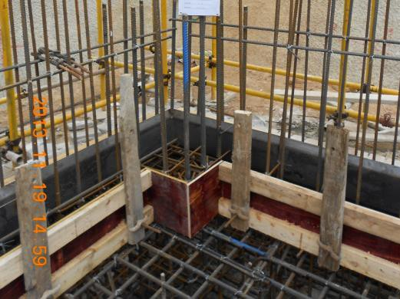
3.4.6后浇带模板：后浇带采用热镀锌快易收口（鱼鳞网）网与钢筋骨架固定
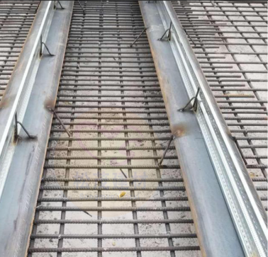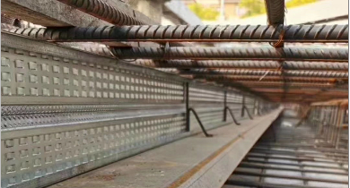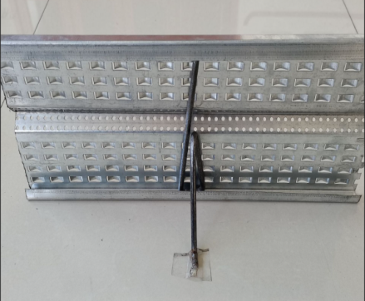
3.4.7后浇带支撑体系：后浇带应单独搭设支撑体系。
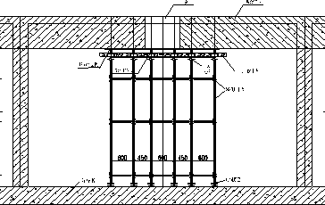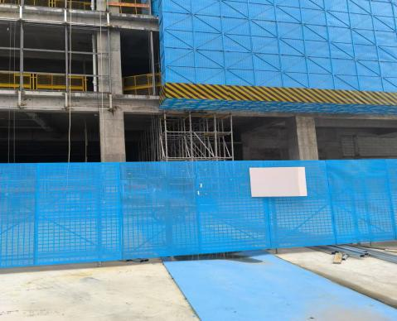
3.4.8二次结构支撑采用卡箍加固，间距≤500mm；卧粱侧模上下口采用 50mm*100mm 方木；下口采用双面胶封堵缝隙，防止漏浆。
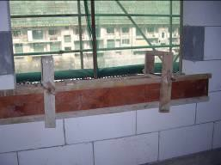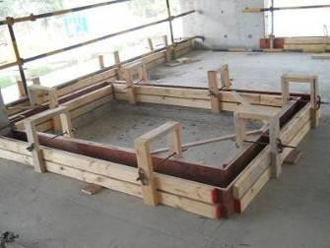
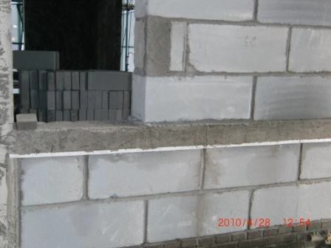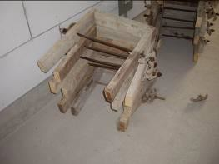
3.4.9模板拼缝、孔洞封堵：钢筋绑扎前，模板表面缝宽≥1.5mm，采用胶带粘贴，避免漏浆。对废弃管线孔洞采用塑料胶塞封堵。
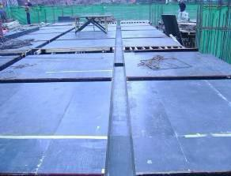
3.4.10承插型盘扣式钢管支撑体系主要施工要点
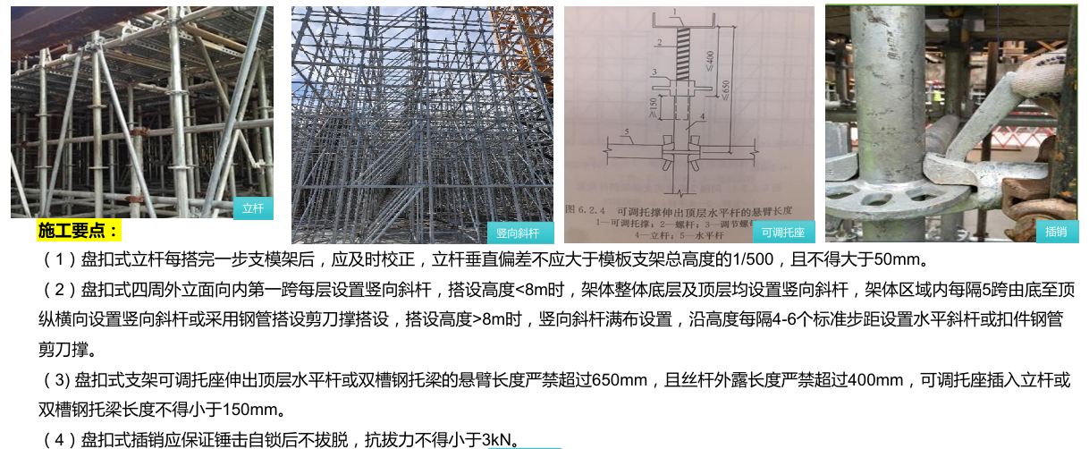
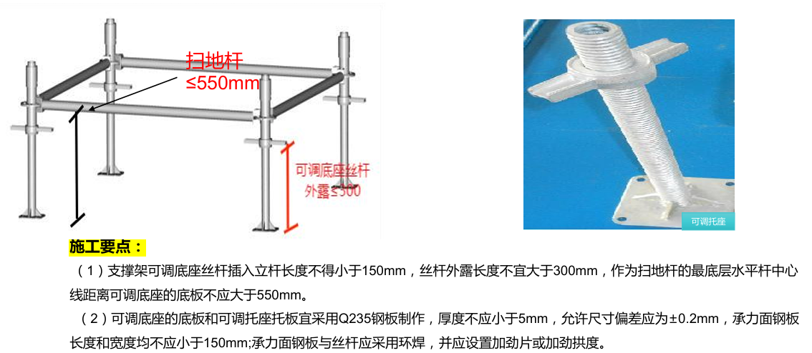
3.4.11降板模板设置做法
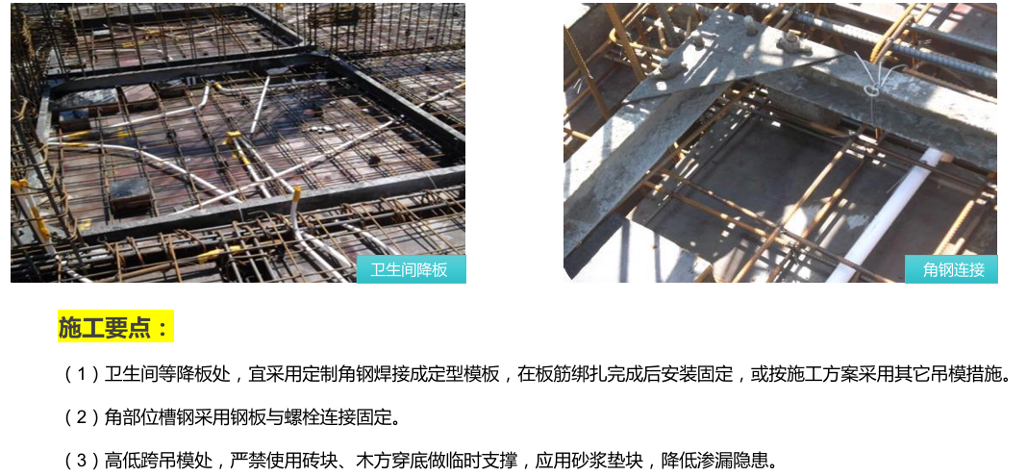

3.4.12楼梯模板
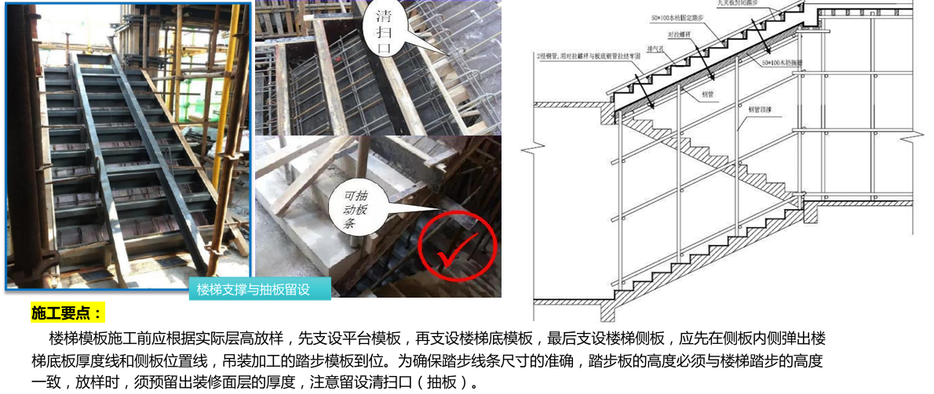
3.4.13防水反坎
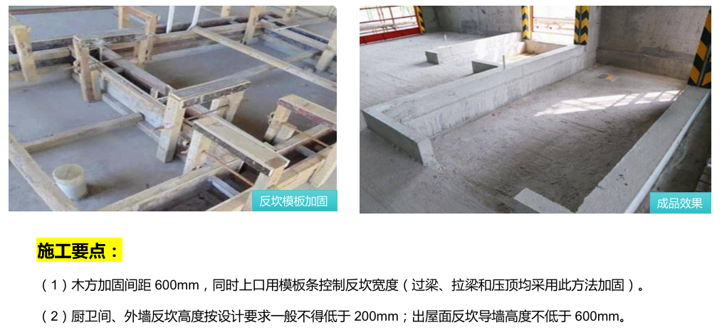
3.4.14防错台、漏浆做法
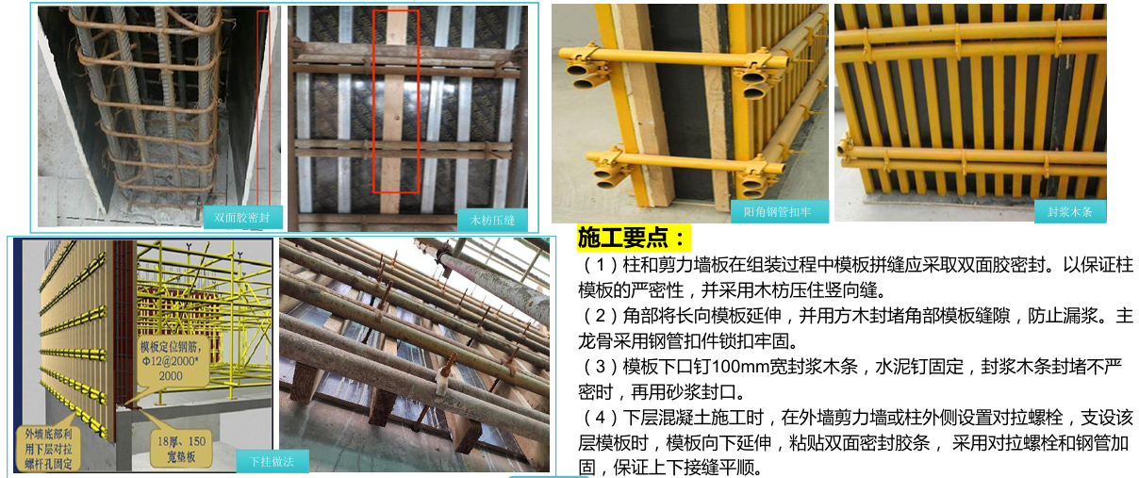
四、其他要求：
1、若投标人供应不能满足招标人施工需求，招标人有权增加供应商；
2、满足项目总工期要求，中标项目经理必须常驻工地，具体根据招标人的节点具体进度计划要求，以书面通知为准。据建设单位工期要求，投标人要无条件配合招标人开展抢（赶）工作业，不得以任何理由向招标人索要抢工费用，如因投标人原因造成施工过程中达不到建设单位定期考核的节点目标，自愿接收项目部一切处罚。
3、在施工期间，因天气、地方施工环境等原因造成的设备、人员的停工，停工损失由投标人自行承担（不可抗力除外）。
4、中标人需严格落实招标人现场劳务实名制管理，对于招标人现场实名制考勤系统出具的考勤表，中标人需配合签字确认，如因中标人未签字确认导致工人工资无法发放，所有责任由中标人承担。
5、严禁转包中标工作内容，如发现按违约处理，清退出场，赔偿招标人损失，已完成工作量折扣结算；
6、招标人将对中标人履约能力进行考评，不能满足施工要求或不配合招标人工作指令的，招标人可单方面解除合同。如给造成招标人损失将该中标人列入公司黑名单，限制在我公司的投标资格；如发生农民工投诉或给公司声誉造成不良影响的事件，直接列入公司黑名单，限制在我公司的投标资格。
7、招标人提供轴线（大线）、控制线和控制点标高，中标单位进行剩余测量放线工作。每道工序完成后报项目部复核签字。
8、零星调工：
（1）签字齐全，调用人、班组负责人、验收人签字，临时用工签字，涉及扣除的，须有责任班组和单位（授权）负责人签字确认；
（2）记录详细工作内容，临时用工须注明工种、大工小工，作业起始和完成时间，任务完成（验收）情况；
（3）照片留痕，须采用水印照片，水印照片上须有时间和地点信息，每次临时调工须附不少于三张有效的水印照片，包括作业起始照、工人（集体）正面照、工人作业过程照、作业完成照。

9、在施工期间，因天气、地方施工环境等原因造成的设备、人员的停工，其损失属于投标人自行承担的风险，不得向招标人索赔任何费用。
10、招标人提供轴线（大线）、控制线和控制点标高，中标单位进行剩余测量放线工作。每道工序完成后报项目部复核签字。
11、墙体砌筑、内墙粉刷不区分层高，价格综合考虑在清单报价中。
12、食宿由乙方自理，施工现场不提供食宿（现场所有施工费用已包含承包单价内）。且需确保做到“一机一闸一漏一箱”严禁使用非标设备，开关、插座及照明用具。
13、工期要求：满足业主总包合同和招标人施工管理要求。投标人必须配备充足的人力、材料、机械设备以满足工期需要。中标人应编制施工总进度、周进度、月进度计划，合理有序安排组织施工，满足招标人进度要求，如因班组技术力量或人员、材料、机械不足，不能保证工期要求，限期组织到位，如还不能保证进度计划要求，项目部责令该班组退场并承担工程招标人的损失。因投标人原因延期进场施工、停工、延期竣工的，每延期壹天，招标人将按10000元/天扣取投标人的违约金，投标人还应承担因延误工期而增加的其他相关费用。延期超过7天招标人有权解除合同。
14、单价中已包含因业主方设计方案变更等问题，造成现场不具备大面积开工导致的人工、材料价格上涨、工期延误、窝工、停工等全部费用，投标人不得以任何理由提
15、招标人不保证垂直运输全覆盖，其他未覆盖到的区域材料运输工作由中标人自行负责，综合考虑自行报价,投标人需自备水平运输机械。
16、本次招标仅供1#2#楼图纸，其余图纸后期待建设单位交付，请投标人综合考虑报价及风险，后期单价不予调整。
17、地下室作业面划分以招标人在图纸全部出具后最终下发的指令为准。

材料约定节余表
序号 | 品种 | 规格型号 | 单位 | 数量（暂定） | 单价 | 节余率(%) | 备注
1 | 混凝土 | 不分规格型号 | M3 | / | / | 1
2 | 钢筋 | 不分规格型号 | M3 | / | / | 3
2 | 预拌砂浆 | 不分规格型号 | M3 | / | / | 0
3 | 砂石 | 不分规格型号 | M3 | / | / | 2
4 | 水泥 | 不分规格型号 | M3 | / | / | 1
5 | 砖 | 不分规格型号 | M3 | / | / | 0
6 | 地下室外墙防水保护板 | 不分规格型号 | M2 | / | / | 1
7 | 屋面保温板 | 不分规格型号 | M2 | / | / | 1
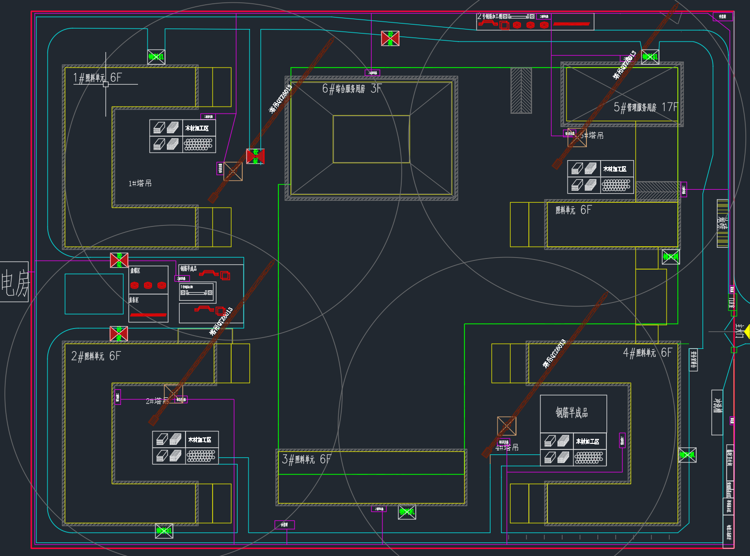
塔吊覆盖图

